1. Herhangi bir sayfaya gittiğimiz zaman o sayfanın linkinin aktif olmasını istiyorsak bu şekilde bir yöntem kullanabiliriz. Mesela anasayfa ya gittik. Linkler kısmında hangi sayfada olduğumuz anlamak için linklerinde aktif olmasını istersek kullanıyoruz. Bu durumda anasayfa linki de verdiğimiz css özelliklerine göre aktif olacaktır.

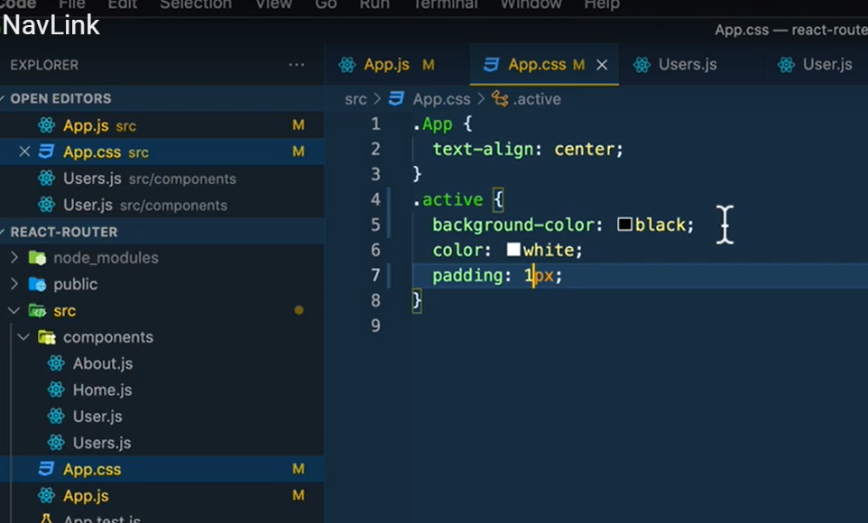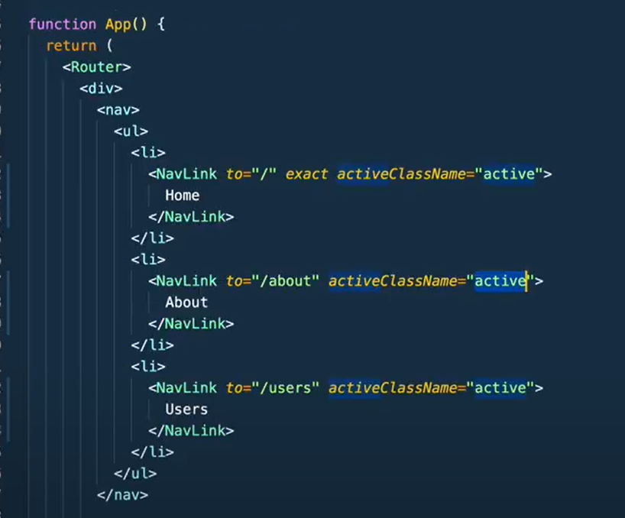

1. Burada proptype larımızı istediğimiz gibi belirleyebiliyoruz. Age prop unu ya string türünden ya da number türünden olacak diye söylemişiz. Böylelikle birden fazla proptype sınırı belirleyebiliyoruz.

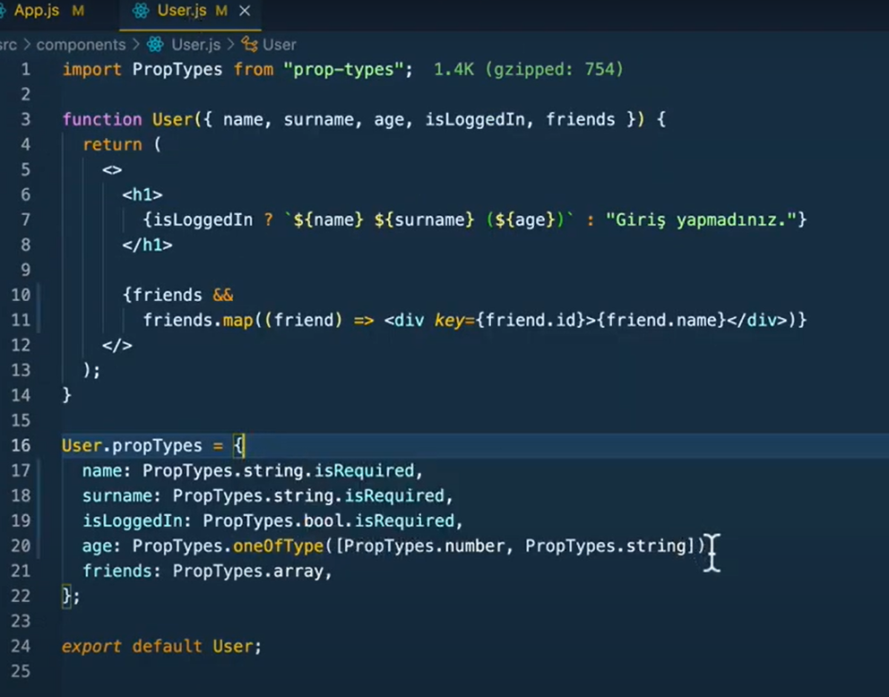

1. Burada address prop u 2 adet eleman almış.(adress prop u obje gibi yani. 2 adet elemanı var) bunlarda biri title, string türünde geliyor. Öbürü de zip, number türünde geliyor. Bu durumda tek propta tek PropTypes istemek yanlış ve hatalı olur. Bunu çözmek için PropTypes.shape({}) şekllinde bi yol bulmuşlar. Napıyoruz burada? Shape func ı ile proplara şekli verebiliyoruz-değiştirebiliyoruz. Address prop u 2 adet elemanı olduğu için ve PropTypes ları da farklı olduğu için, shape özelliğini kullanıp, hem title hem de zip için ayrı ayrı PropTypes belirliyoruz.

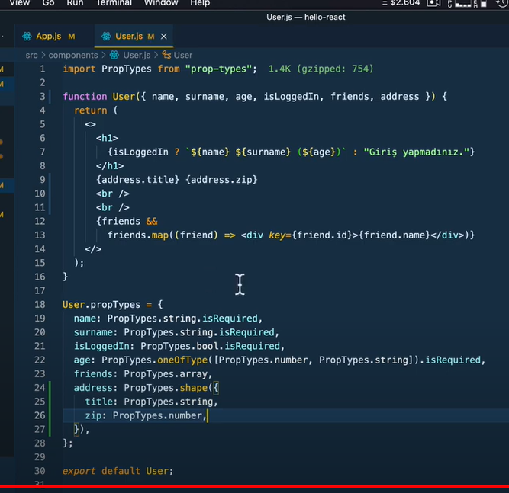

1. Burada ise isLoggedIn props una default value olarak false atanmış. Ama bunu defaultProps özelliğini kullanarak yapmışız.

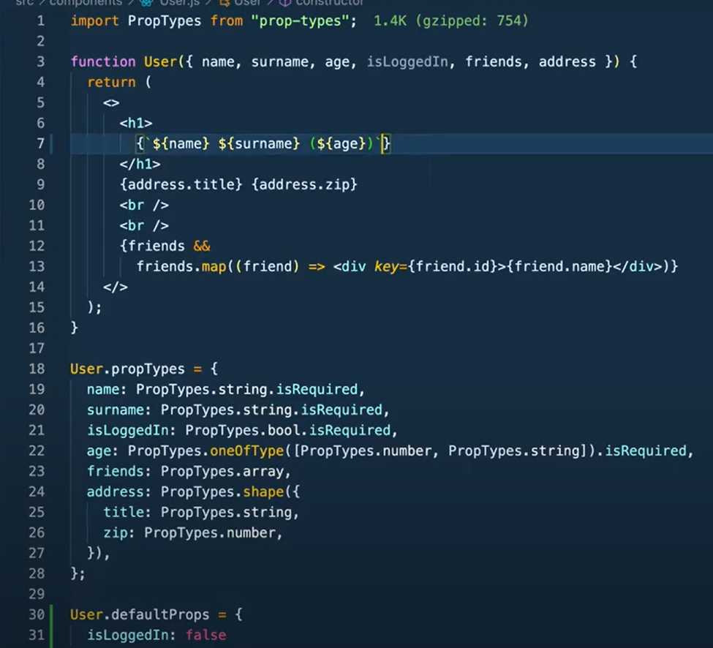

1. Re-render mantığını anlatıyor. Eğer ki bu satırları Jquery ile yazsaydık, her sayfa yüklendiğinde tekrar tekrar render edilecekti. Ama react kullanarak bunun önüne geçmiş oluyoruz. Sayfalarımız tekrar tekrar render ediliyor.

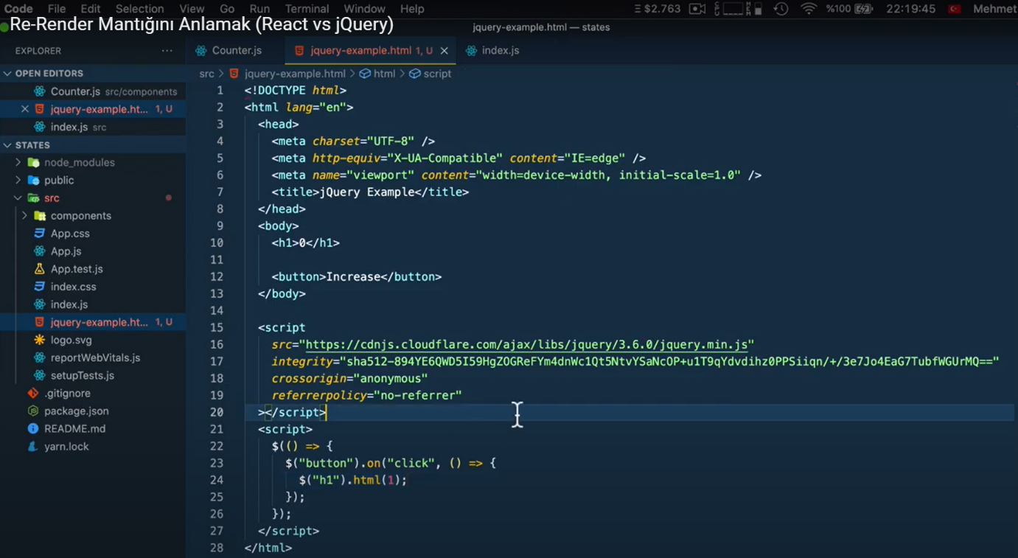

1. Form inputları için state tanıtımı yapmak. Form state in de obje elemanları olarak tutulan input değerlerini tek bir func. ile değiştirebiliyoruz.

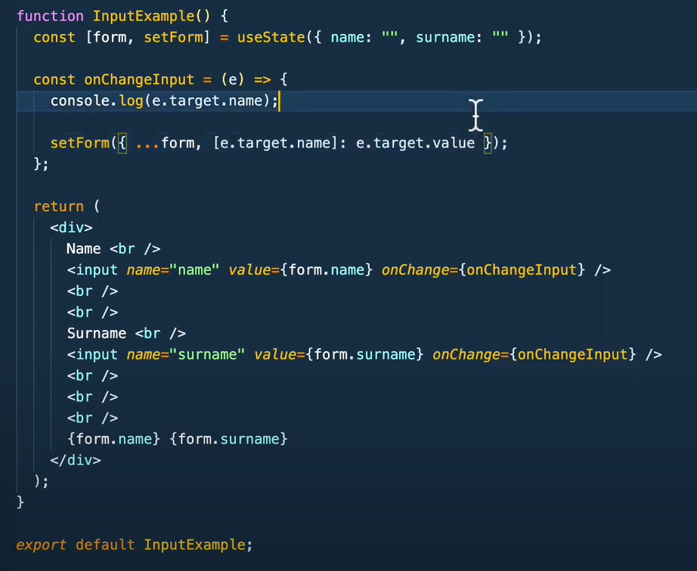

1. Component unmount etmenin hooklarla gösterimi. Component ilk render edildiğinde useEffect ile mount işlemi gerçekleşiyor. Daha sonra interval ile setInterval şeklinde çalışan bi func, her 1sn ‘de setNumber ı update ediyor. Ama sonsuza kadar devam etmiyor. componenWillUnmount mantığında çalışan, return var. clearInterval i çağırarak interval i kaldırıyor. Böylelikle her sayfa render edildiğinde sadece bi kere mount olup sonrasında unmount oluyor.

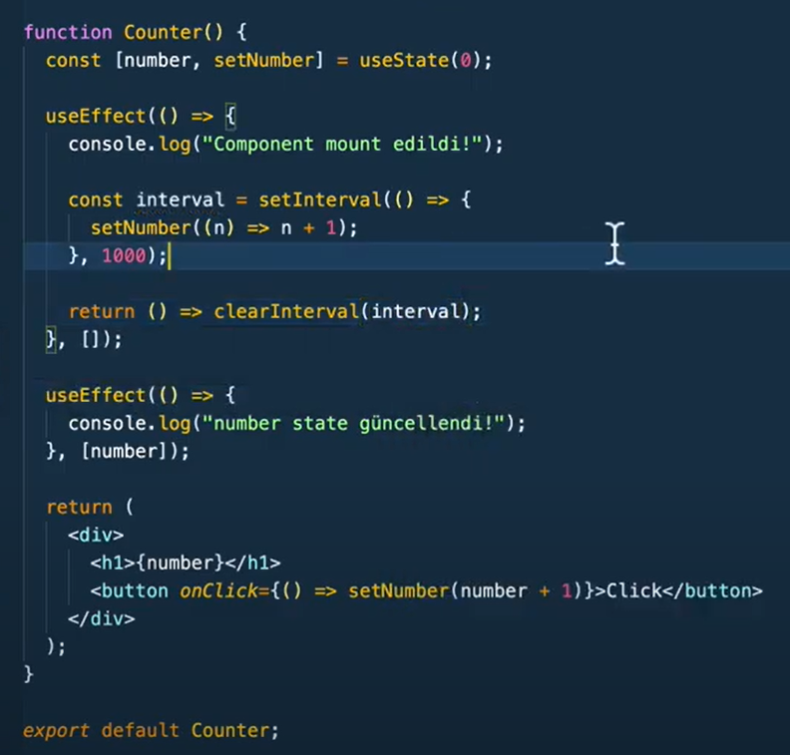

1. Alternatif bir payload object işlemi. Return { ...result, {id} } . şeklinde de olabilirdi. Object.assign burada ne yapıyor peki. İlk başta boş bir obje oluşturuyor. Zaten ilk paramatre olarak boş bir obje alıyor. Bunun anlamı sonraki parametrelerin bu boş objenin içerisine atılacağı anlamına geliyor. Daha sonra 2.ve 3. Parametre olarak result ve {id} elemanları bu boş objeye elamanı olarak atılıyor.

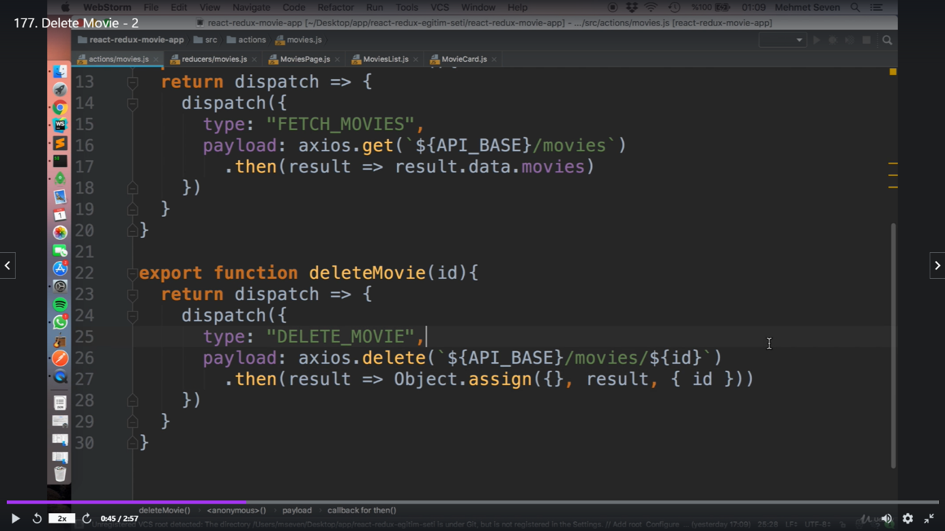

1. Redux logger, bize bu şekilde bir erişim-özellik veriyor.

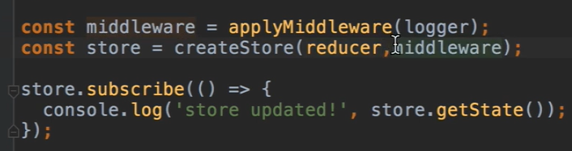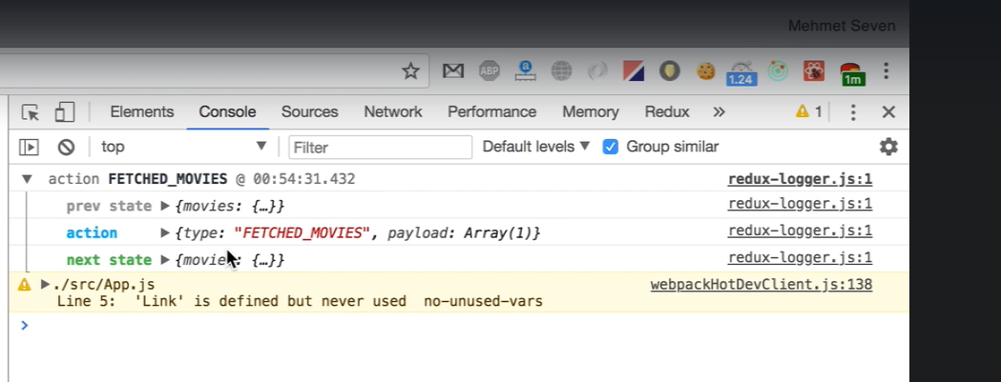

1. Burada güzel bir işlem yapıyor. Errors adında(-ki burada error yazmış,yanlış yazmış mal) bir state oluşturuyor. Olası hataları buraya atacağız. Aşağıda da validate’in içerisinde errors objesi oluşturmuş, state in adıyla aynı. Sonra içerisine errors olacağı şartları söyleyip, errors.title ve errors.cover ataması yapmış. Daha sonra bu validate i, form her submit edildiğinde setState ile errors a atamış-update etmiş yani.

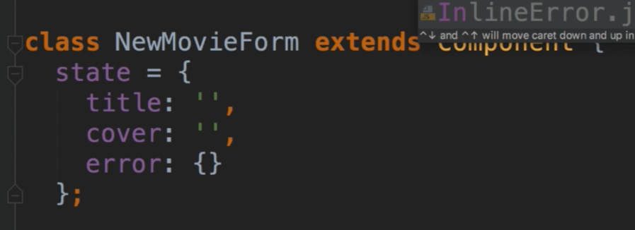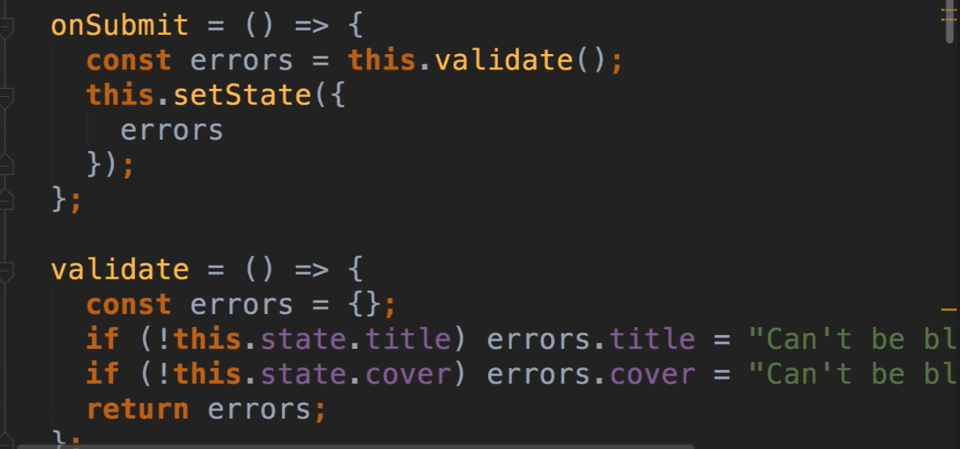

1. Redux için composeWithDevTools aracını sisteme nasıl dahil ederiz.

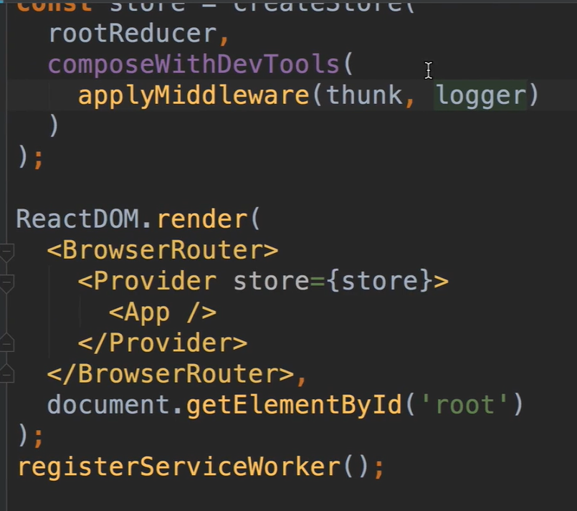

1. Array Mutable&Immutable ; (referans veri tipli değişkenlerde (object-array..) memory’de işaret ettiği yeri değiştirmemiz gerekiyor. Bu yüzden reducer’da bu işlemleri yaparken immutable olarak yapmak gerekiyor-avantajlı-fayda var.

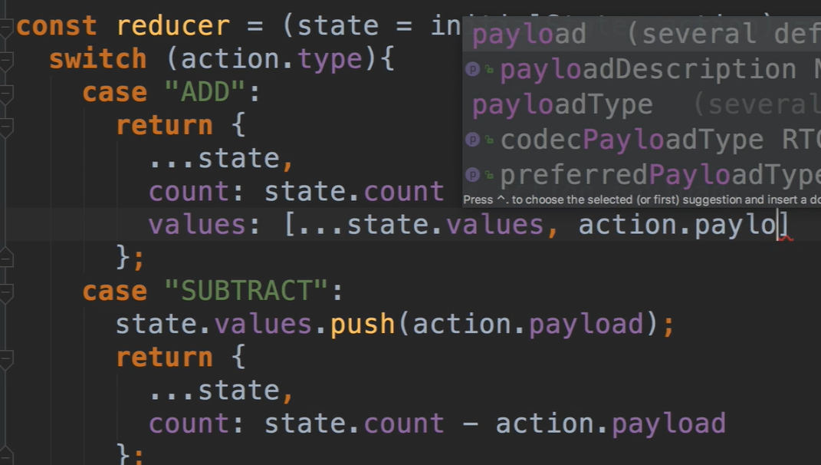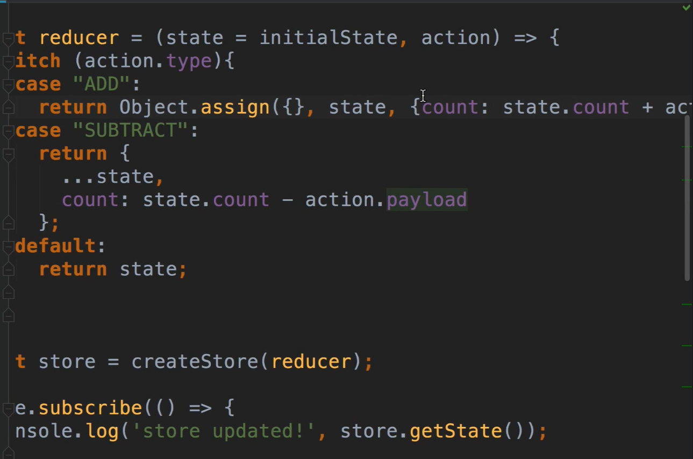

1. Redux async dispatch işleminin await ile yapılması, then ve catch yapısının yerine try-catch yapısını kullanmış. Ki alt tarafta da then-catch yapısı vardır.

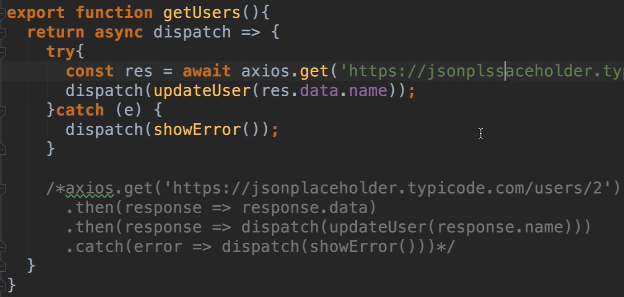

1. mergeProps func. ının ne işe yaradığını gösteriyor.

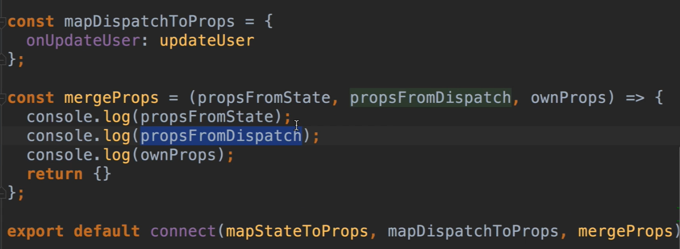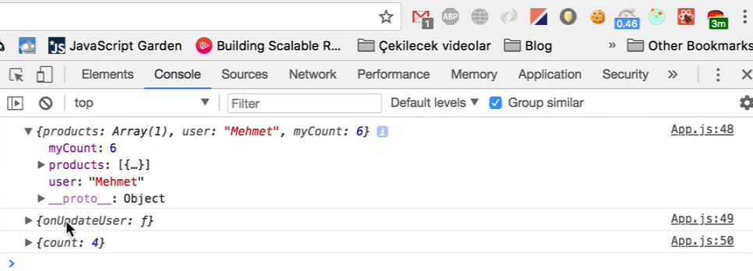

1. Burada sitemizi dark-light mode un göre değiştirmeyi yapmış. Çok kolay ve pratik bir yöntem. Dark varsa css-dark class ı çalışıyor. Yoksa zaten light mode yani.

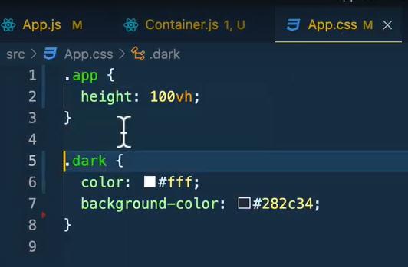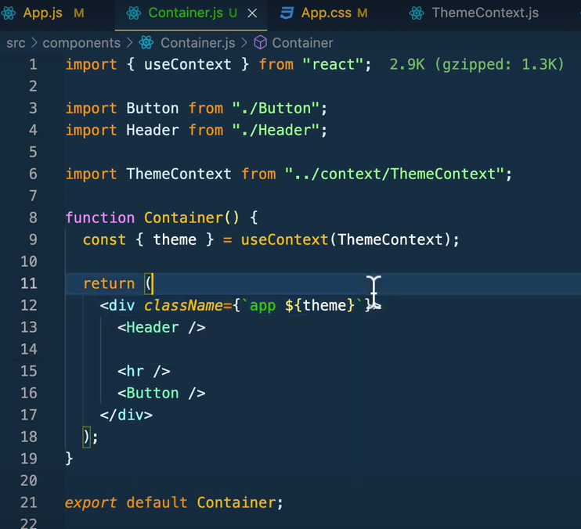

1. Amazon Web Service deploy işlemleri; sisteme girip kayıt oluşturduktan sonra, server merkezini seçiyoruz.. Ubuntu server kuruyoruz. Daha sonra key-value oluşturuyoruz. Bu dosyayı indiriyoruz ki bu key-value önemli. Çünkü servere bağlanmak için .env ye yazacağız. Ssh-http-https (configure security group) u ekliyoruz.(bağlanacağımız protocolleri seçiyoruz) Oluşturduğumuz key-pair i indiriyoruz. Daha sonra server ımız çalışıyor mu kontrol ediyoruz. Connect durumuna bakıyoruz.

Daha sonra indirmiş olduğumuz key-value dosyamızı(react-app.cer şeklinde olaibilir. Kendi server ımızın ismi ile indirmiş olabilir.) bu dosyayı bu server ın IP adresine parametre olarak vermemiz lazım. Ssh üzerinden bu işlemleri yapacağız. Şöyle ki;

Ssh -i ~/react-app.cer ubuntu@3.127.145.135, ip adresini yazıyoruz. (rasgele bi ip adresi yazdım.) Permission denied hatası alacapız. Bu dosyaya izin tanıması yapmamız lazım. Bu yüzden tekrar;

Chmod 400 react-app.cer dosyaya izin tanımı yapıldı.

Ssh -i react-app.cer [ubuntu@3.127.145.135](mailto:ubuntu@3.127.145.135) şimdi server ımıza bağlanmış olduk.

Ubuntu server ı olduğu için güncellememiz de fayda var.

Sudo apt get update

Nodejs ubuntu kurulum talimatlarını takip ederek git sayfasından, kurulum talimatlarından hangi node.js sürümünü kuracaksak orada ki kodları yazıyoruz. Böylece server ımıza node.js kurmuş olduk.

Şimdi de nginx kuracağız. XHR işlemleri için kullanılan ve hem daha az cpu tüketen hem de daha performanslı çalışan bir web sunucusudur. Biz de kendi sitemizde ki işlemler için aws üzerinden bu serverdan yararlanacağız.

Sudo apt-get install nginx - Şimdi de github repomuzdaki projeyi buraya ekleyeceğiz.

Git clone GITHUP-REPO-URL, url mizi yazdıktan sonra tamamdır.

Sudo npm i -g yarn

Sudo yarn

Sudo yarn build (build işleminş yapıyoruz.)(nginx e root dosyasının bu olduğunu söylememiz gerekli. Her değişiklik olduğunda buradan build alacak)

Sudo su

Vi /etc/nginx/sites-available/default (şimdi burada bu root tanıma işlemlerini yapacağız)

Root /var/www/html; şeklinde bir dosya var bu dosyaya biz kendi projemizin bulunduğu yeri ekleyeceğiz.

Root /home/ubuntu/example-react-app/build; böylelikle root işlemini tamamlamış oluyoruz. ama ufak bi işimiz daha var. Birkaç satır daha altta location kısmı var. Onun içerisinde =404 yazan yere /index.html yazıyoruz. İşlem tamamdır(bunu route işlemi yaparken 404 hatası vermemesi için yaptık.

Nginx -t. Nginx te herhangi bir hata var mı yok mu ona bakıyoruz.

Service nginx reload yeniden servisi başlatmış oluyoruz. Ama api’den datamızı çekmeyecektir. Ortam değişkenlerini eklememiz lazım.

Vi .env

REACT_APP_API_ENDPOINT=https://jsonplaceholder.typicode.com

:wq

yarn build

1. Sa

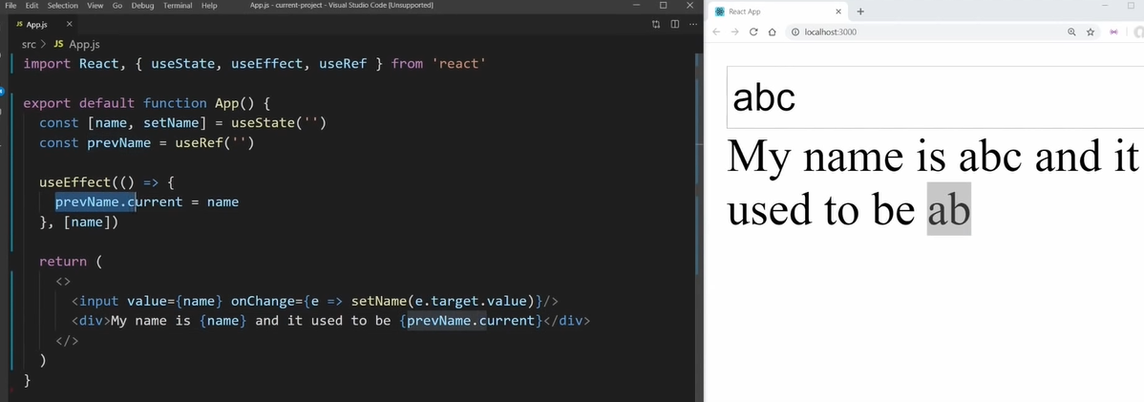

1. Asdas

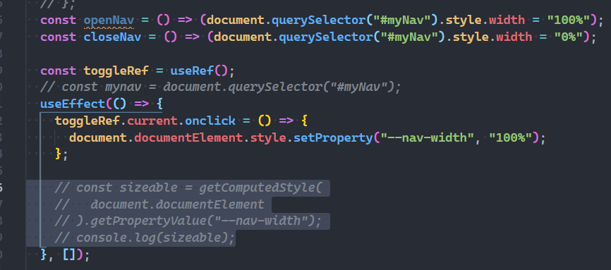

1. Asda

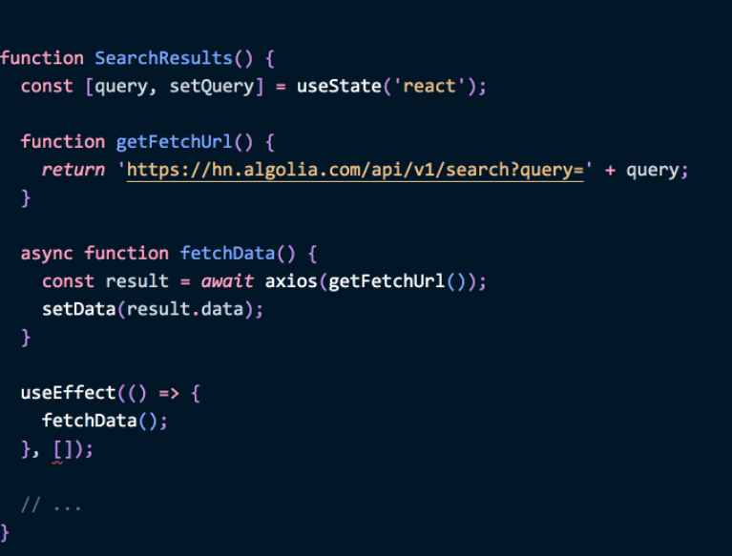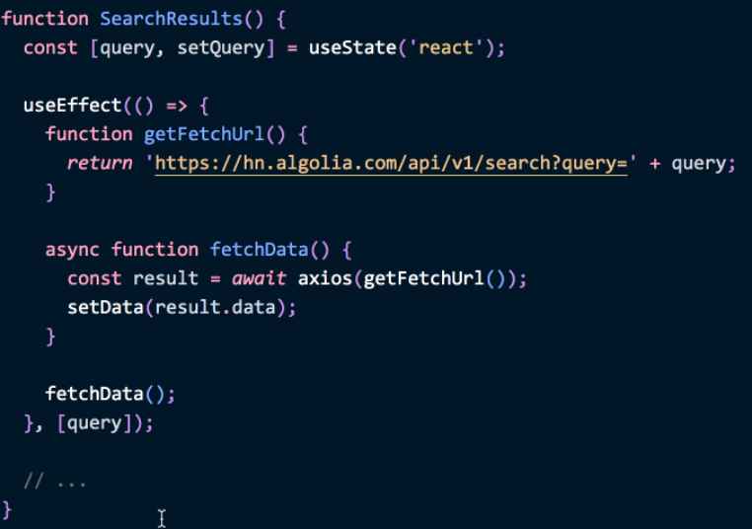

1. Asas

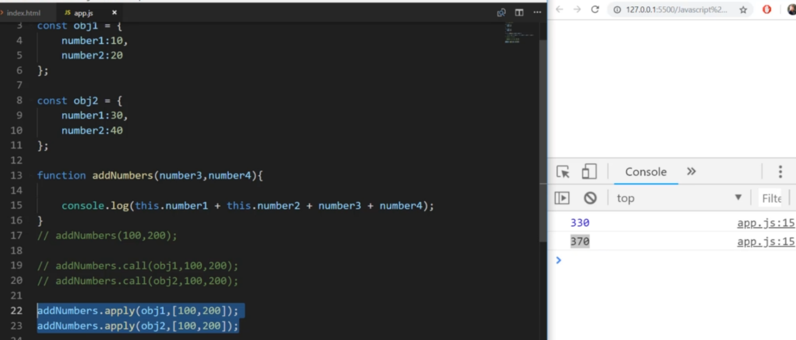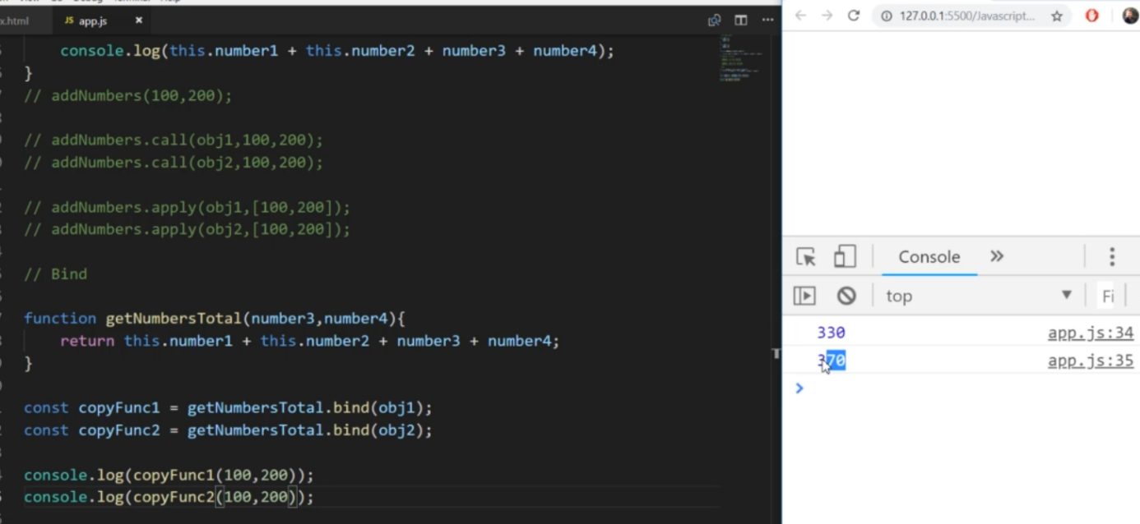

1. asdsa
2. asds

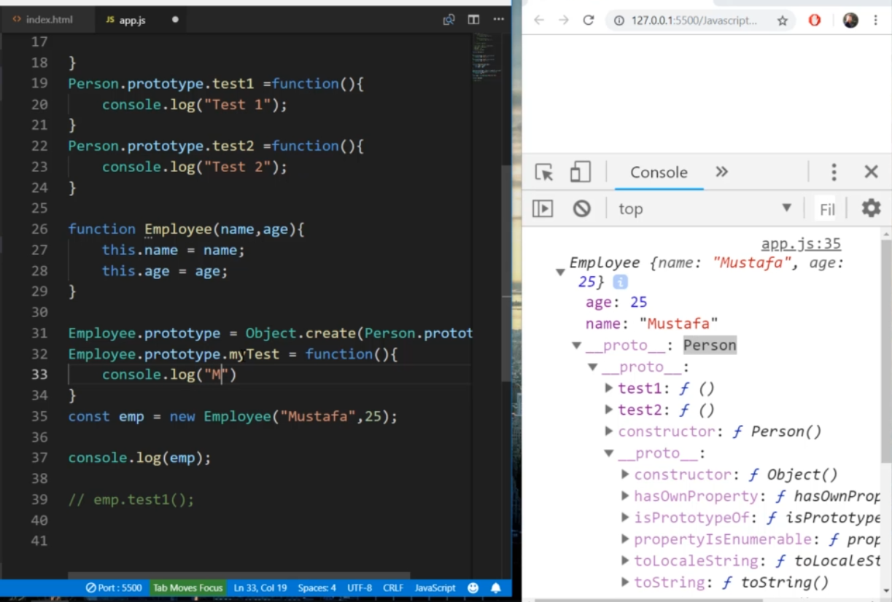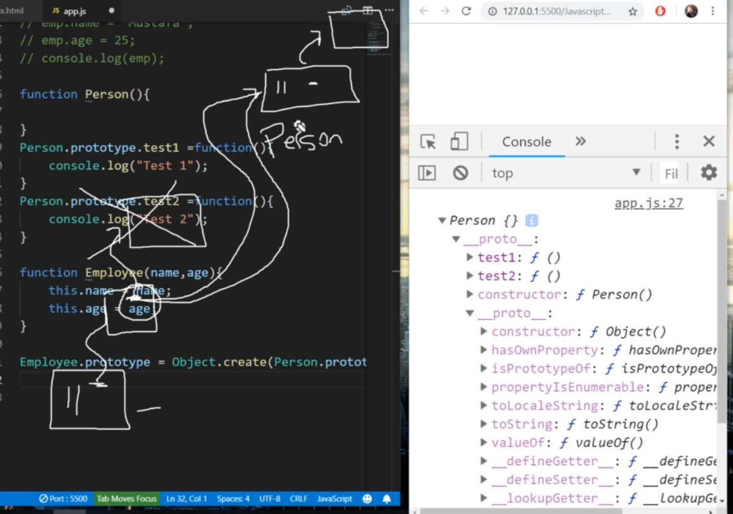

1. sadfs

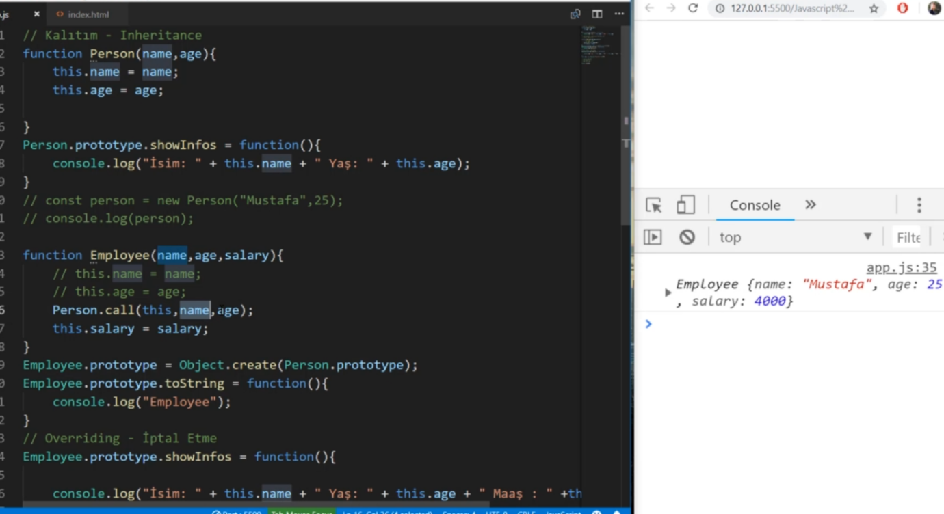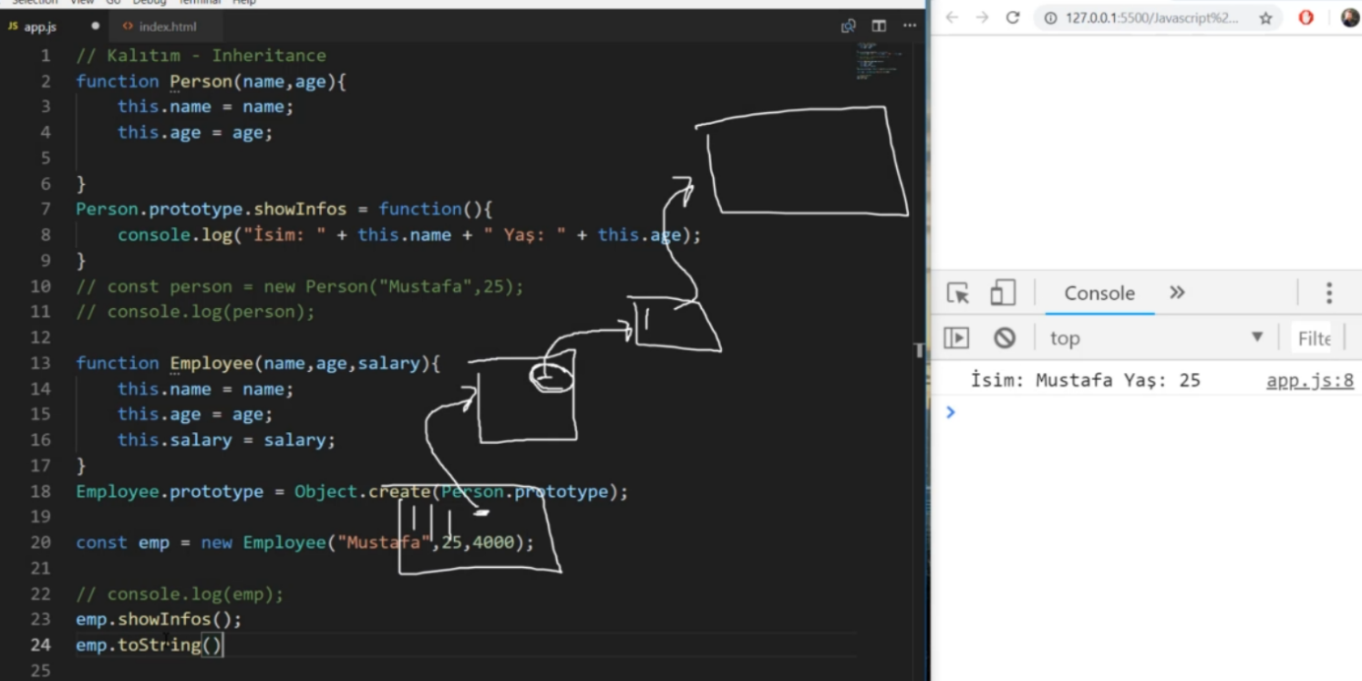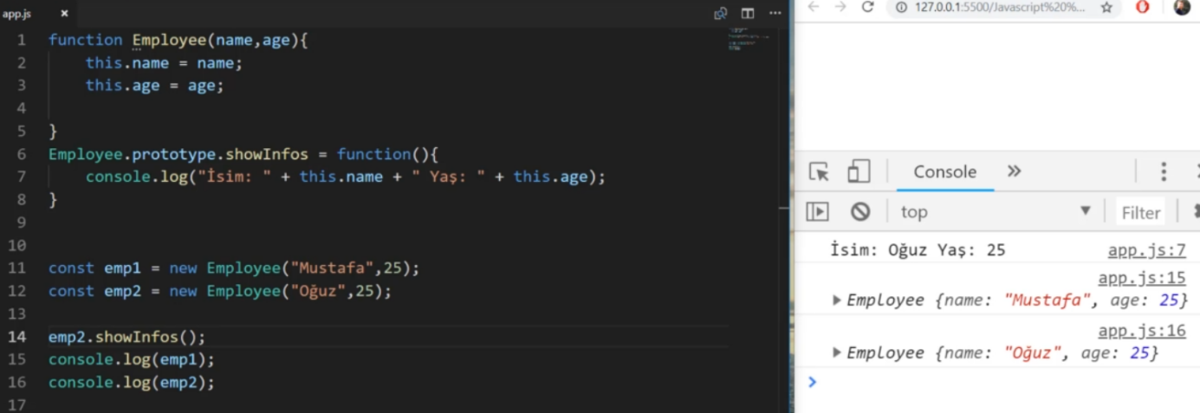

1. sds

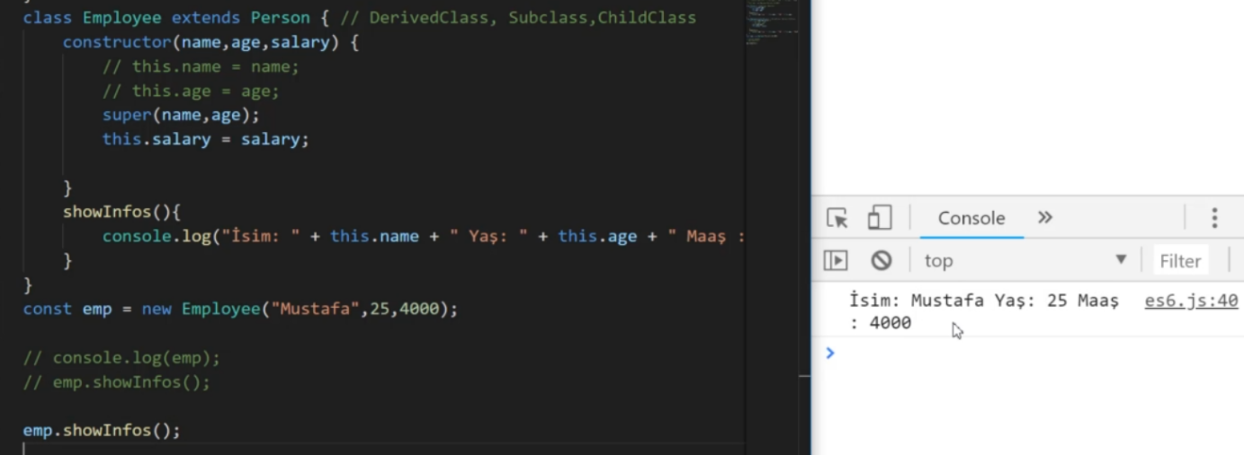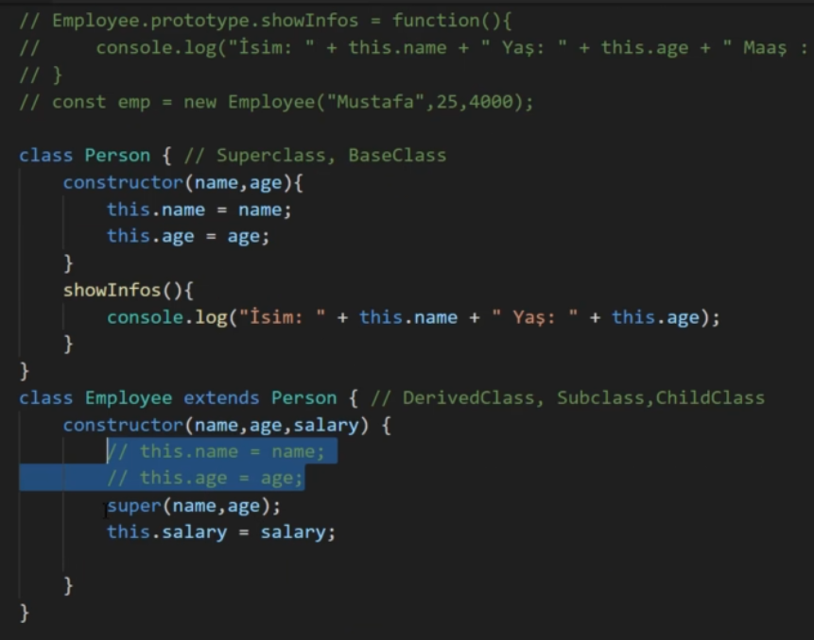

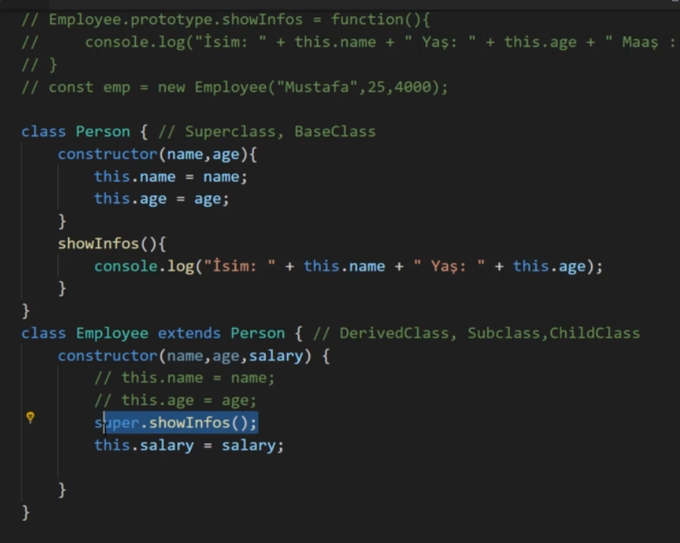

1. sa

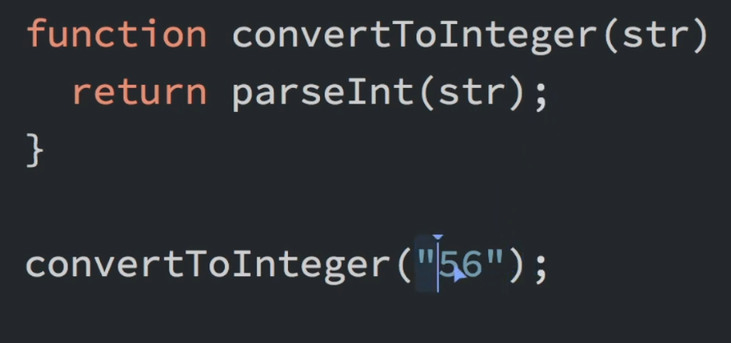

1. Asdas

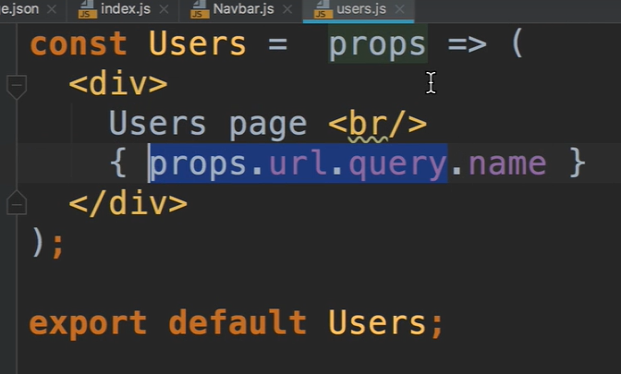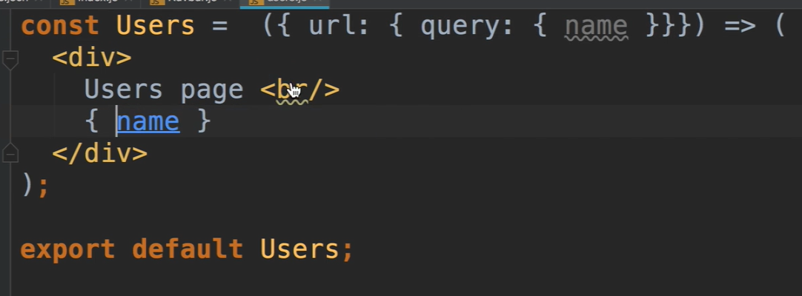

1. Sdsd

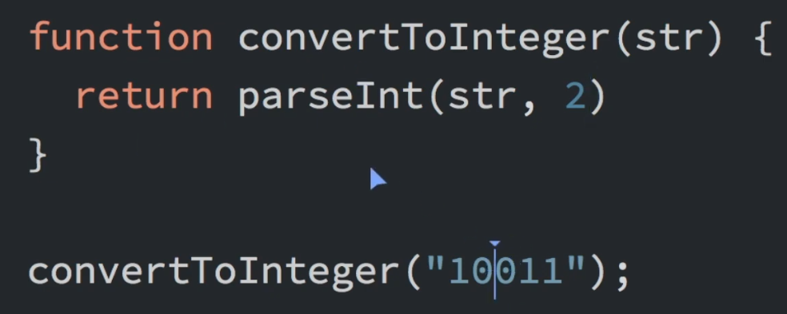

1. dasa

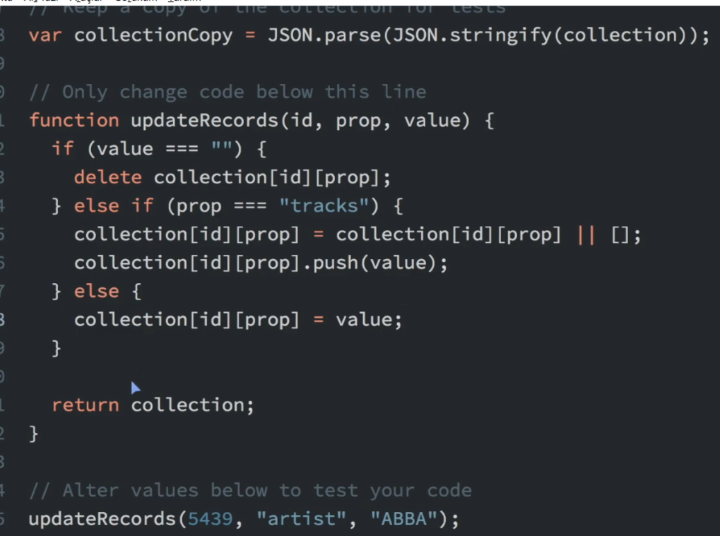

1. sd

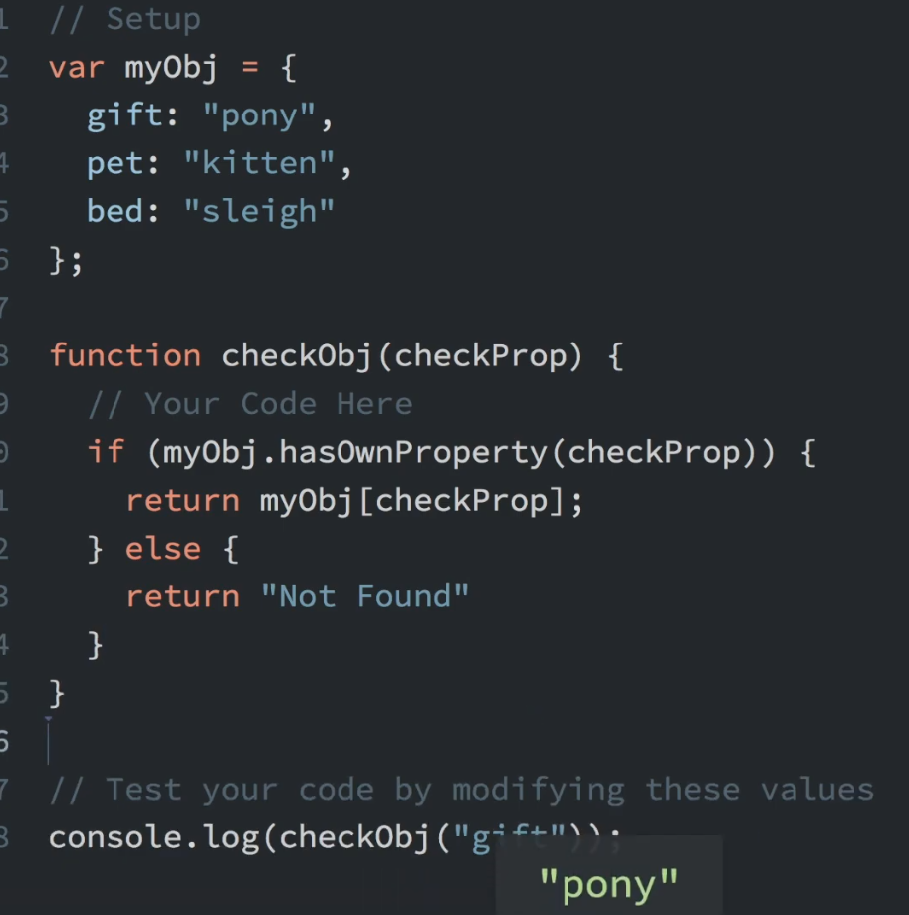

1. ssds

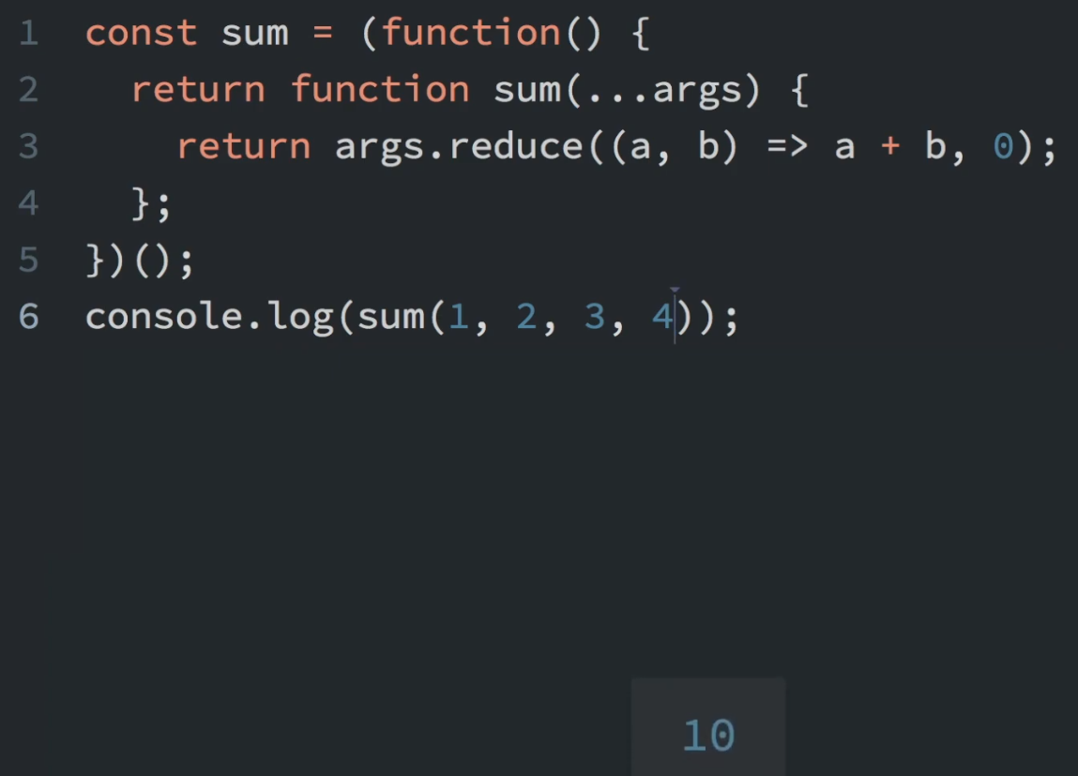

1. asds

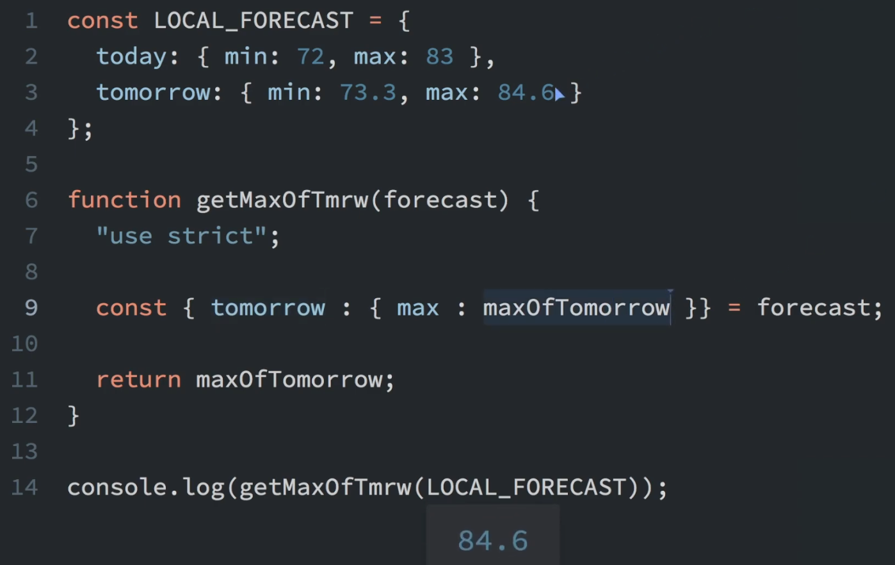

1. sdsd

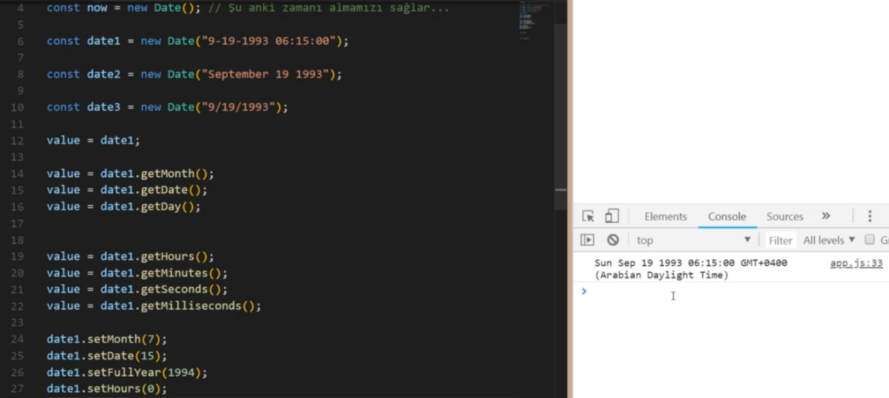

1. asdas

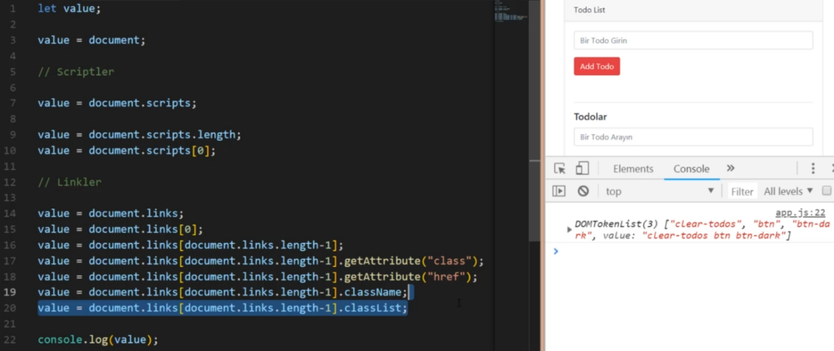

1. asd

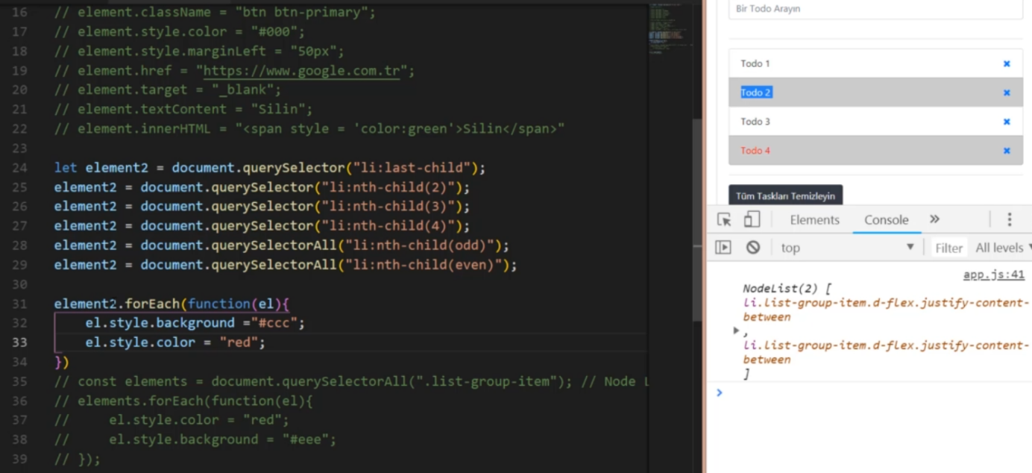

1. asd

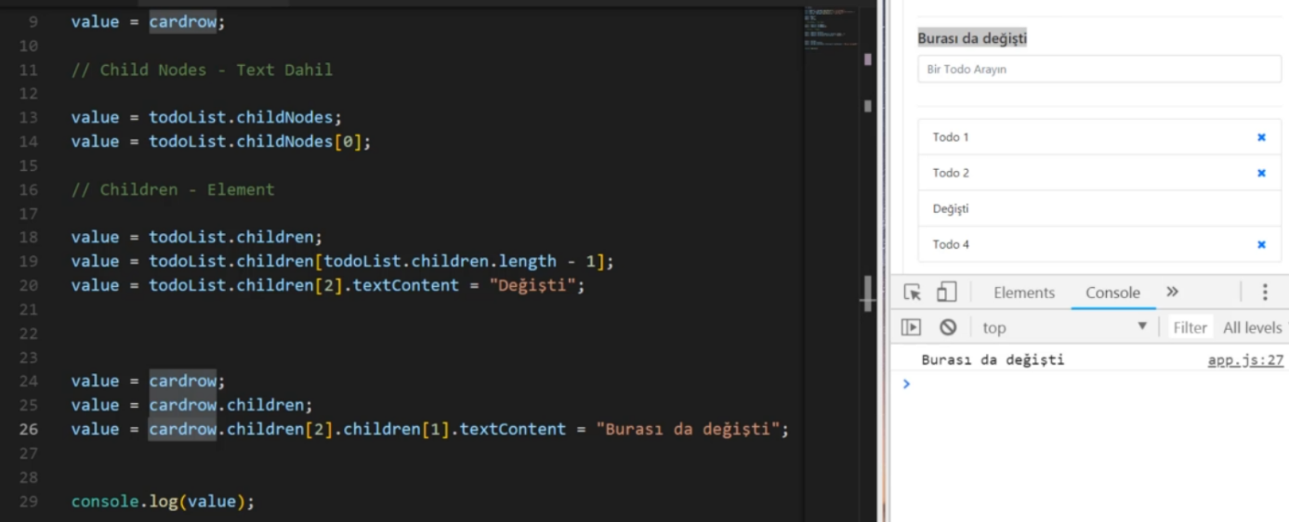

1. dsaas

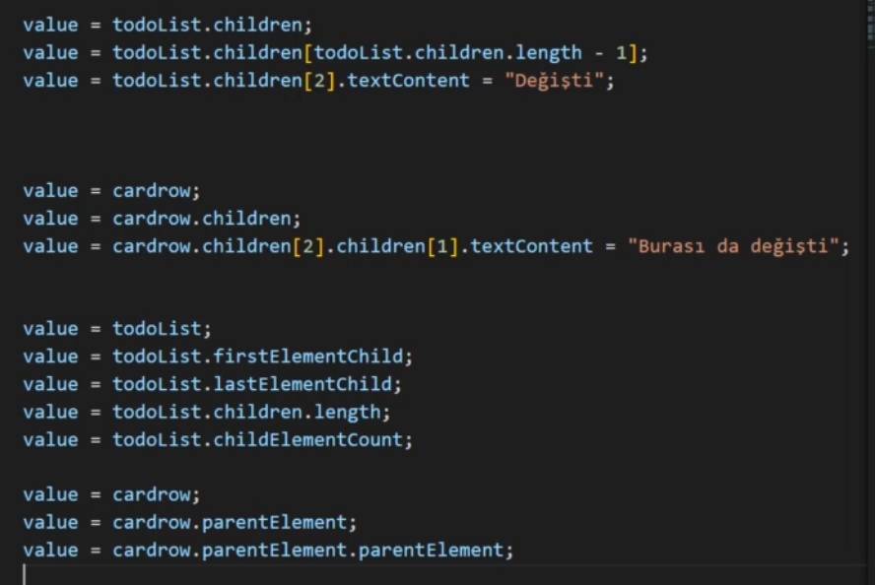

1. as

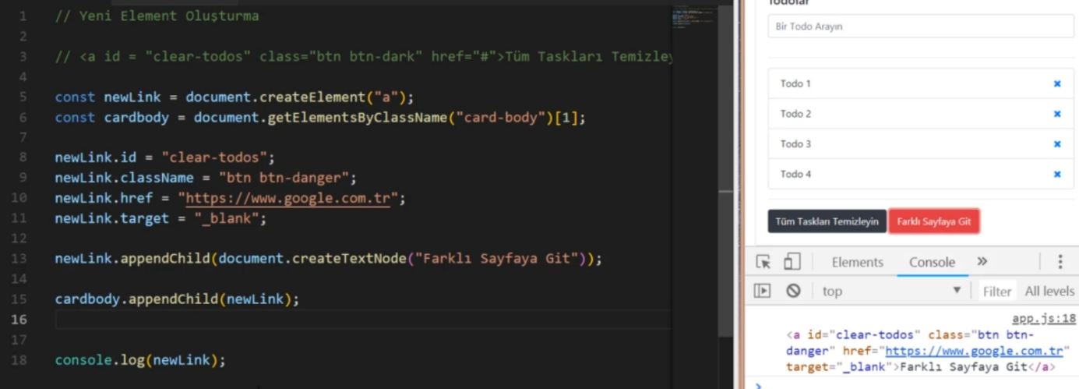

1. asda

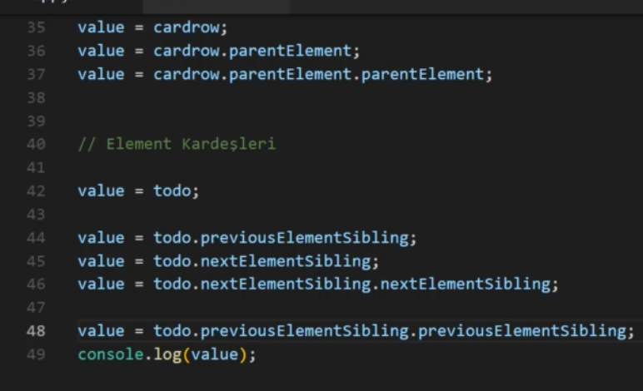

1. sds

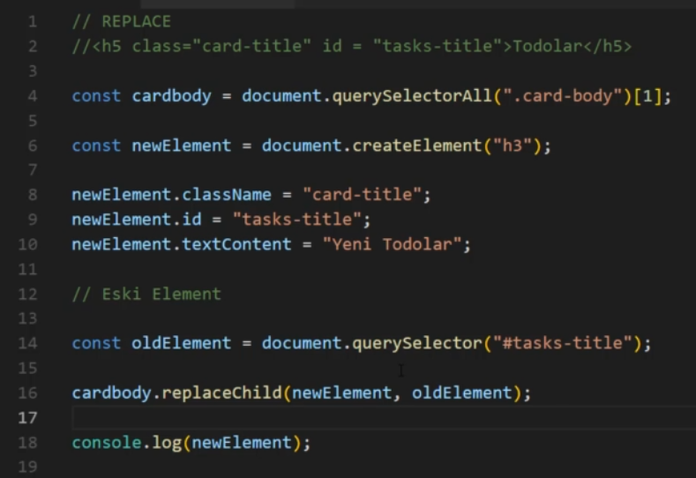

1. dasda

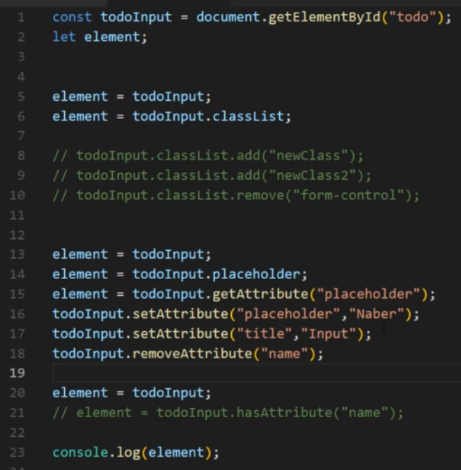

1. sds

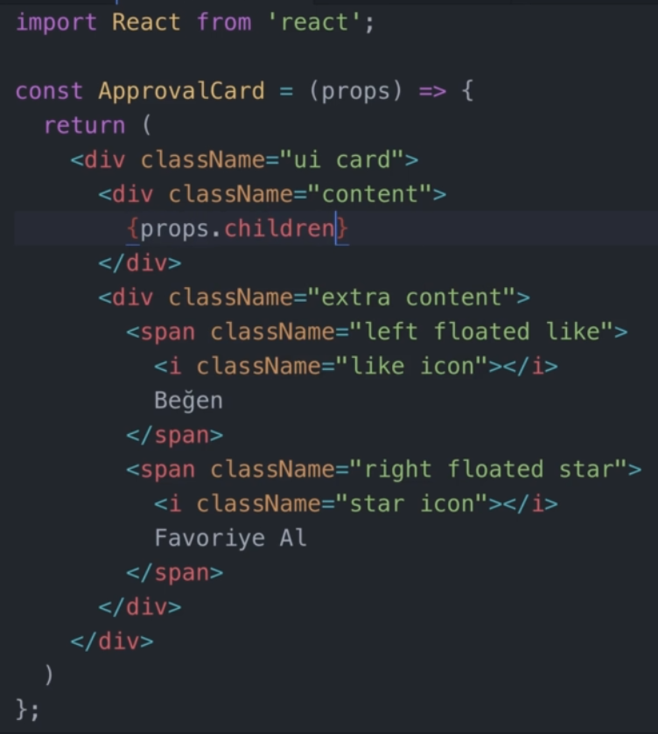

1. sds

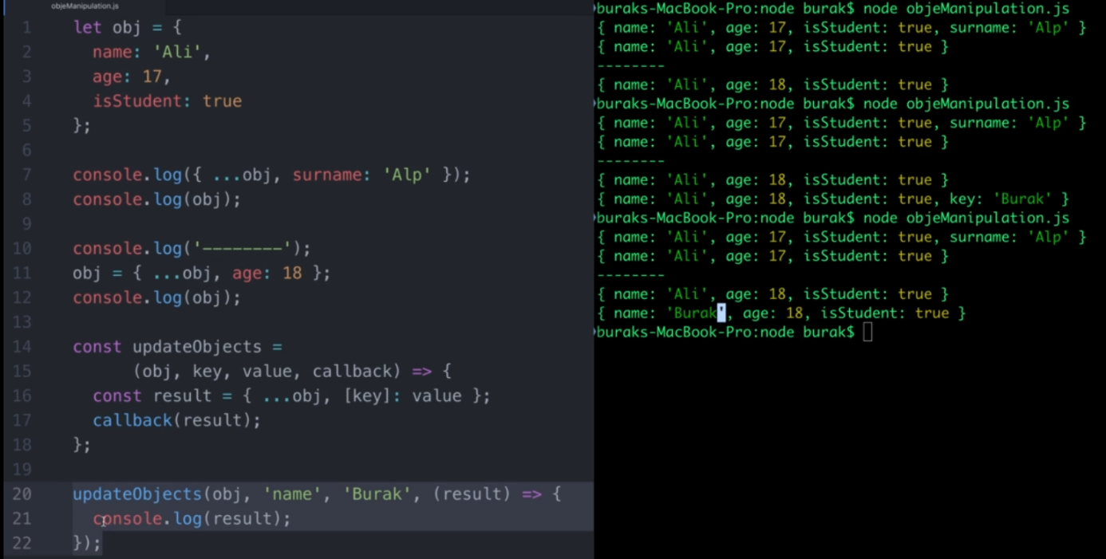

1. sdsd

const lex;

lex = 123;

console.log(lex); *// hata verecektir. çünkü const declare edildiği anda assign yapılması lazım.*

let lec;

lec = 123;

console.log(lex);*// hata vermeyecektir. önce declare edilip sonrasında assign yapılabilir*

1. Burada, Mails’e handlestar ve handleover olarak iki parametre gönderiyoruz. İçlerinde ise return olarak setState eden func. var. Mails class’ında ise bu parametreleri kullanırken () => handleStar() şeklinde kullanıyoruz. Bunun sebebi, bu func.lar zaten içlerinde return ettikleri şeyler var. fakat biz bu func.ları props olarak gönderip, tetiklediğimiz her an çalışmasını yani tekrardan return etmesini istiyoruz. Bu yüzden bu propsları kullanırken tekrar return edilecek şekilde kullanıyoruz. Yani bu func.ların kendilerini return etmiş oluyoruz.

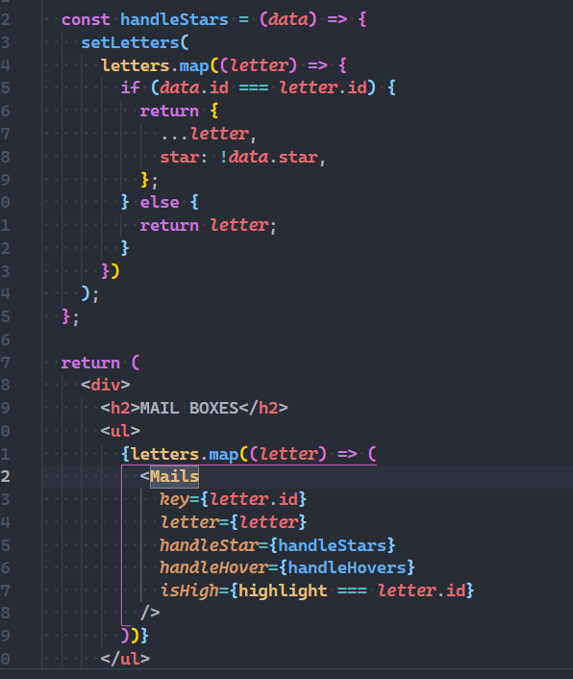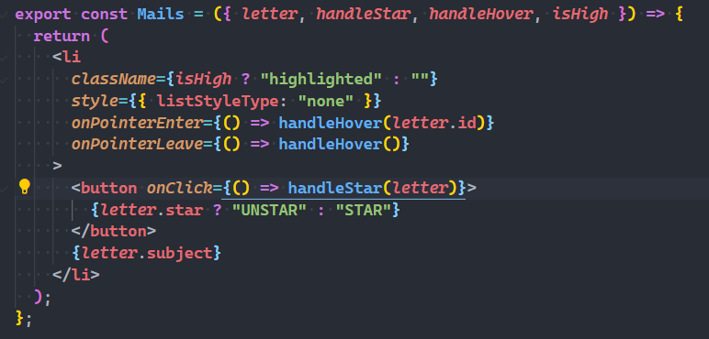

1. Das

*// * let ve const lar scope içerisinde ayrı bir environ. ları olur. dışarıdan erişelemezler.*

*// * ve bu keywordler bir kere declare edilirse,üstüne yazılamazlar. hata verirler.*

*// * daha önce declare edilmiş ürünlere de bu keywordler erişemezler.*

*// * var ise, let ve constlar için geçerli olan kurallara uymaz.*

*// * tekrar declare edilebilirler ve scope içinden dışarıdan da erişilebilir*

*// * var için hoisting yapılabilir fakat let ve const için yapılamazlar.*

*// * (önce assignment yapıp sonra keyword declare yapmak)*

value = 10;

var value; *// bunun aynısı const ve let için olmaz.*

*// * const => sabit bir değer tanımlamaz, bir değere sabit bir referans tanımlar. bu yüzden;// * sabit bir dizi-obje-değer i yeniden atayamayız. fakat ;*

*// * sabit dizi-obje nin elemanlarını değiştirip - özelliklerini değiştirebiliriz.*

*// * You can create a constant array:*

const carsx = ["Saab", "Volvo", "BMW"];

*// * You can change an element:*

carsx[0] = "Toyota";

*//*You can add an element:*

cars.push("Audi");

const cars = ["Saab", "Volvo", "BMW"];

cars = ["Toyota", "Volvo", "Audi"]; *// ERROR*

1. sdfsd

function personx() {

  age = 25;

  this.sayName = function () {

*//bunun sebebi, func ın içinde ki age ifadesinin func.'a ait olmamasından dolayı. age, global'e ait bi değerdir.*

    console.log(this.age); *//undefined*

    console.log(age); *//25*

    console.log(this); *//personx {sayName: ƒ}*

  };

}

let j = new personx();

j.sayName();

1. asdas

function personx() {

  this.age = 25; *//age artık bu func.'a ait bir değerdir.*

  this.sayName = function () {

    console.log(this.age); *//25*

    console.log(age); *//error verecektir. age tanımlı değil çünkü*

    console.log(this); *//personx {age: 25, sayName: ƒ}*

  };

}

let j = new personx();

j.sayName();

// class versiyonu. Daha temiz bir yazı şekli

class personx {

  constructor() {

    this.age = 25; *//age artık bu func.'a ait bir değerdir.*

    this.sayName = function () {

      console.log(this.age); *//25*

      console.log(this); *//personx {age: 25, sayName: ƒ}*

    };

  }

}

let j = new personx();

j.sayName();

1. sds

const person = {

  firstName: "John",

  lastName: "Doe",

  id: 5566,

  fullName() {

    return this.firstName + " " + this.lastName;

  },

};

console.log(this); *//window..*

console.log(person); *//{firstName: 'John', lastName: 'Doe', id: 5566, fullName: ƒ}*

console.log(person.fullName()); *//John Doe*

1. sds

var myVar = 100;

function WhoIsThis() {

  this.myVar = 200;

  this.display = function () {

    console.log(this.myVar); *//200*

    var myVar = 300;

    console.log("myVar = " + myVar); *// 300*

    console.log("this.myVar = " + this.myVar); *// 200*

  };

}

var obj = new WhoIsThis();

obj.display();

1. sds

let my = 100;

function SomeFunction() {

  my = 20; *//func. dışında tanımlanan let my'ın 100 olan değerini 20'ye eşitliyor.*

*//yani globalde olan let my artık =20*

  console.log(my); *//global i gösterdiği için en son değere yani 20'ye eşit olacaktır.*

  console.log(this.my); *//undefined*

  console.log(this); *//window*

}

SomeFunction();

// burada ki fark, my’ı artık var olarak declare ettik. Böylelikle global’den de my değerine erişebileceğiz. Çünkü var ile declare edilen bir değişken, global’de de tanımlanmaktadır.

var my = 100;

function SomeFunction() {

  my = 20; *//func. dışında tanımlanan let my'ın 100 olan değerini 20'ye eşitliyor.*

*//yani globalde olan let my artık =20*

  console.log(my); *//global i gösterdiği için en son değere yani 20'ye eşit olacaktır.*

  console.log(this.my); *//20*

  console.log(this); *//window*

}

SomeFunction();

1. asdsa

const number = [2, 5, 3, 4, 8];

console.log(number); *//(5) [2, 5, 3, 4, 8]*

number.forEach((*element*, *i*, *arr*) => {

*//foreach kaydediyor. işlem yaptığı datanın üzerinde işlem yapıyor*

*element* **= 2;

*arr*[*i*] = *element* ** 2;

});

console.log("number", number); *//number (5) [16, 625, 81, 256, 4096]*

const number = [2, 5, 3, 4, 8];

console.log("number", number); *//number (5) [2, 5, 3, 4, 8]*

const trump = number.map((*element*) => *element* ** 2);

*// map ise kaydetmiyor. map datanın üzerinde işlem yapıp başka bir referans gösterip oraya kaydediyor*

console.log("number", number); *//number (5) [2, 5, 3, 4, 8]*

console.log("trump", trump); *//trump (5) [4, 25, 9, 16, 64]*

1. sds

const fruits = ["Banana", "Orange", "Apple", "Mango"];

const f = fruits.entries(); *// entries object değer döndürüyor*

const fl = Array.from(f);

console.log(fl);

(4) [Array(2), Array(2), Array(2), Array(2)]

0: (2) [0, 'Banana']

1: (2) [1, 'Orange']

2: (2) [2, 'Apple']

3: (2) [3, 'Mango']

length: 4

[[Prototype]]: Array(0)

console.log(fl[1]); *// (2) [1, 'Orange']0: 11: "Orange"length:*

(2) [1, 'Orange']

0: 1

1: "Orange"

length: 2

[[Prototype]]: Array(0)

1. sdsd

function createFunction() {

  return function multipleBy2(*num*) {

    return *num* * 2; *//return edilmesi gerek, çünkü dışarıdan params. alıyor. ki bu arg için işlem yapıp dışarı gönderebilsin*

  };

*//return olması lazım, çünkü parent func'ı backpack ile başka bir temp'e bağladık.*

*// return olmasaydı backpack yapamazdık. (log olması için direkt func'ın kendisini de call edebilirdik, ama bize backpack lazım)*

}

const genereatedFunc = createFunction(); *//bi değişkene backpack olarak yükledik*

const result = genereatedFunc(3); *// 6, artık bu backpack ile istenilen değeri verip sonuç alabiliriz*

console.log(result);

1. sds

function outer() {

  let counter = 0;

  function inc() {

    counter++; *//return etmesen de çalışır(r.17) fakat edersen de sorun olmaz. daha güzel olur, çünkü her func return edilmek ister*

  }

  console.log(counter);

  inc(); *// child func'ı zaten burada çağırıyoruz. (log ettirmek gibi oluyor) backpack yapmadığımız için direkt func'ı call edebiliriz*

*// ayrıca return edersek direkt func'tan çıkacaktır. aşağıdaki log a girmeyecektir*

  console.log(counter);

}

outer();

*//yukarıda bahsettiğim aynı şeyler oluyor. backpack oluşturduk(parent func'ın içinde return ettik) falan filan*

function outer2() {

  let counter = 0;

  console.log(counter); *// 0*

  function incrementCounter() {

    return counter++; *// her çağrıldığında counter'ı 1 artıracaktır.*

  }

  incrementCounter(); *// çağırıyoruz. bu satırda run ediyoruz. return ettiği değer counter'ı 1 artırmak. 1 arttı.*

  console.log(counter); *//1*

  return incrementCounter; *// backpack olarak kullanmak için return ederiz. yani;*

*// bu parent func.'ı herhangi bir değişkene ataayıp öyle kullanmak için en sonundan return etmemiz lazım*

*// ki buna backpack mantığı diyoruz. backpack olarak kullanmak return etmemiz lazım.*

}

outer2();

const myNewFunction = outer2();

myNewFunction();

1. sdsd

let x = document.querySelector(".card-header");

console.log(x.childNodes); *// NodeList [text]*

console.log(x.children); *// HTMLCollection []*

console.log(x.getAttribute("class")); *//card-header // get to attr.*

console.log(x.innerHTML); *// html etiketleri dahil-elementleri*

console.log(x2.textContent); *// sadece textleri alıyor*

console.log(x.children); *// HTMLCollection [div.card-head]*

console.log(x.classList); *//DOMTokenList ['card-header', value: 'card-header']*

x.innerHTML = "<span style="color:green">new HTML attr</span>"; *// elementin içerisine HTML attr si eklemek için kullanılır.,*

*// textContent yapsaydık yazı olarak gözükür. HTML olarak gözükmezdi. ayrıca diğer özellikler korunur. sadece sonuna ekleme olarak yapılır*

const todo = document.querySelector("#todo");

todo.classList.add("new-class2");

todo.classList.remove("new-class");

todo.className = "c-todo new-class new-class2";

temp = todo.getAttribute("placeholder");

todo.setAttribute("placeholder", "changed, value please");

todo.removeAttribute("placeholder");

console.log(document.links);

console.log(document.links[0]);

console.log(document.links[1].className);

console.log(document.links[2].getAttribute("class"));

console.log(x.getAttributeNode("class").value);

console.log(document.links[0].href);

console.log(document.scripts);

console.log(document.scripts.length);

1. sdsd
2. sds

const element = document.querySelector(".table-cls");

const temp = Array.from(element.children[0].rows);

*//rowLength = element.children[0].rows.length;*

*//rowLength = element.children[0].rows[1].children[2].textContent;*

*//rowLength = element.children[0].rows[1].children[2].innerHTML;*

{

  <table *class*="table-cls" *style*="width:100%">

    <tr>

      <th>Firstname</th>

      <th>Lastname</th>

      <th>Age</th>

    </tr>

    <tr>

      ...

      <td>50</td>

    </tr>

    <tr>

      ...

      <td>94</td>

    </tr>

    <tr>

      ...

      <td>80</td>

    </tr>

  </table>;

}

const rowControl = (*temp*) => {

*temp*.map((*e*) => {

*e*.children[2].textContent < 81

      ? (*e*.children[2].style.backgroundColor = "#4ea")

      : null;

  });

};

rowControl(temp);

1. Yeni bir buton ekledik

const newButton = document.createElement("a");

const cardBody = document.querySelector(".card-footer");

newButton.id = "clear-todos";

newButton.href = "https://www.google.com";

newButton.className = "clear-todos";

newButton.target = "_blank";

newButton.appendChild(document.createTextNode("the new button"));

cardBody.appendChild(newButton);

1. Eski oluşturduğumuz buton ile yeni butonu değiştiriyoruz.

const cardBody = document.querySelector(".card-footer");

const newButton2 = document.createElement("button");

const oldButton = document.querySelector("#clear-todos");

newButton2.id = "clear-todos";

newButton2.textContent = "changed";

cardBody.replaceChild(newButton2, oldButton);

1. Sds
2. Req-Res işlemlerinin en ham yollarından(http isteğinin ilk hali diyebiliriz). Class yapısı içerisinde this.xhr’ın nesne olarak neyi işaret ettiğine göre 4 farklı kullanımı gösterilmiştir. Hepsi kullanılabilir, lakin benim tercihim 4.yöntem olan arrow=> yapısı olacaktır. Zaten arrow=> func.’lar kendi içerisinde bind işlemini yapmaktadır.

  constructor() {

    this.xhr = new XMLHttpRequest();

  }

  get(*url*, *cb*) {

    this.xhr.open("GET", *url*);

    this.xhr.onload = function () {

      if (this.xhr.status == 200) {

        console.log(this.xhr.responseText);

      }

    }.bind(this); *// 1.YÖNTEM*

    const temp = this; *// 2.YÖNTEM*

    this.xhr.onload = function () {

      if (temp.xhr.status == 200) {

        console.log(temp.xhr.responseText);

      }

    };

    this.xhr.onload = function () {

      if (this.status == 200) {

*// 3.YÖNTEM*

        console.log(this.responseText);

      }

    };

    this.xhr.onload = () => {

*// 4.YÖNTEM*

      if (this.xhr.status == 200) {

*// console.log(this.xhr.responseText);*

        cb(null, this.xhr.responseText);

      } else {

        cb("an unexpected error occurred", null);

      }

    };

    this.xhr.send();

  }

1. XML HTTP Request işleminin en eski ve ham yolu diyebiliriz; devamında da bu func.’lara nasıl istek yollayıp, api’den nasıl cevabı alacağımızı gösteriyor. Bir api’ye req atıp geri dönen res’i ekrana basıyoruz.

class Request {

  constructor() {

    this.xhr = new XMLHttpRequest();

  }

  get(*url*, *cb*) {

    this.xhr.open("GET", *url*);

    this.xhr.onload = () => {

*// 4.YÖNTEM*

      this.xhr.status == 200

        ? cb(null, this.xhr.responseText)

        : cb("an unexpected error occurred", null);

    };

    this.xhr.send();

  }

  post(*url*, *data*, *cb*) {

    this.xhr.open("POST", *url*);

    this.xhr.setRequestHeader("Content-type", "application/json");

    this.xhr.onload = () => {

      this.xhr.status == 201

        ? cb(null, this.xhr.responseText)

        : cb("an unexpected error occurred", null);

    };

    this.xhr.send(JSON.stringify(*data*));

  }

  put(*url*, *data*, *cb*) {

    this.xhr.open("PUT", *url*);

    this.xhr.setRequestHeader("Content-type", "application/json");

    this.xhr.onload = () => {

      this.xhr.status == 200

        ? cb(null, this.xhr.responseText)

        : cb("an unexpected error occurred", null);

    };

    this.xhr.send(JSON.stringify(*data*));

  }

  delete(*url*, *cb*) {

    this.xhr.open("DELETE", *url*);

    this.xhr.onload = () => {

      this.xhr.status == 200

        ? cb(null, "the operation of remove is successfully")

        : cb("an expected error occured", null);

    };

    this.xhr.send();

  }

}

const req = new Request();

req.get("https://jsonplaceholder.typicode.com/albums", albumGet);

function albumGet(*err*, *res*) {

*err* == null ? console.log(*res*) : console.log(*err*);

}

req.post(

  "https://jsonplaceholder.typicode.com/albums",

  { userId: 2, title: "Thriller" },

  albumPost

);

function albumPost(*err*, *res*) {

*err* == null ? console.log(*res*) : console.log(*err*);

}

req.put(

  "https://jsonplaceholder.typicode.com/albums/2",

  { userId: 555, title: "Pappilla" },

  albumPut

);

function albumPut(*err*, *res*) {

*err* == null ? console.log(*res*) : console.log(*err*);

}

req.delete("https://jsonplaceholder.typicode.com/albums/2", albumDelete);

function albumDelete(*err*, *res*) {

*err* == null ? console.log(*res*) : console.log(*err*);

}

1. Get-Post-PUT-Delete fetch işleminin 3 farklı versiyonu gösterilmiştir.

class Request {

  get(*url*) {

    fetch(*url*)

      .then((*response*) => *response*.json())

      .then((*data*) => console.log(*data*))

      .catch((*err*) => console.log(*err*));

  }

  get(*url*) {

    return new Promise((*resolve*, *reject*) => {

      fetch(*url*)

        .then((*response*) => *response*.json())

        .then((*data*) => resolve(*data*))

        .catch((*err*) => reject(*err*));

    });

  }

  async get(*url*) {

    const response = await fetch(*url*);

    const data = await response.json();

    return data;

  }

...

  post(*url*, *data*) {

    fetch(*url*, {

      method: "POST",

      body: JSON.stringify(*data*),

      headers: {

        "Content-type": "application/json; charset=UTF-8",

      },

    })

      .then((*response*) => *response*.json())

      .then((*data*) => console.log(*data*))

      .catch((*err*) => console.log(*err*));

  }

  post(*url*, *data*) {

    return new Promise((*resolve*, *reject*) => {

      fetch(*url*, {

        method: "POST",

        body: JSON.stringify(*data*),

        headers: {

          "Content-type": "application/json; charset=UTF-8",

        },

      })

        .then((*response*) => *response*.json())

        .then((*data*) => resolve(*data*))

        .catch((*err*) => reject(*err*));

    });

  }

  async post(*url*, *data*) {

    const response = await fetch(*url*, {

      method: "POST",

      body: JSON.stringify(*data*),

      headers: {

        "Content-type": "application/json; charset=UTF-8",

      },

    });

    const datax = await response.json();

    return datax;

  }

...

  put(*url*, *data*) {

    fetch(*url*, {

      method: "PUT",

      body: JSON.stringify(*data*),

      headers: {

        "Content-type": "application/json; charset=UTF-8",

      },

    })

      .then((*response*) => *response*.json())

      .then((*data*) => console.log(*data*))

      .catch((*err*) => console.log(*err*));

  }

  put(*url*, *data*) {

    return new Promise((*resolve*, *reject*) => {

      fetch(*url*, {

        method: "PUT",

        body: JSON.stringify(*data*),

        headers: {

          "Content-type": "application/json; charset=UTF-8",

        },

      })

        .then((*response*) => *response*.json())

        .then((*data*) => resolve(*data*))

        .catch((*err*) => reject(*err*));

    });

  }

  async put(*url*, *data*) {

    const response = await fetch(*url*, {

      method: "PUT",

      body: JSON.stringify(*data*),

      headers: {

        "Content-type": "application/json; charset=UTF-8",

      },

    });

    const datax = await response.json();

    return datax;

  }

...

  delete(*url*) {

    fetch(*url*, {

      method: "DELETE",

    })

      .then((*response*) => *response*.json())

      .then((*data*) => console.log(*data*))

      .catch((*err*) => console.log(*err*));

  }

  delete(*url*) {

    return new Promise((*resolve*, *reject*) => {

      fetch(*url*, {

        method: "DELETE",

      })

        .then((*_*) => resolve("deleted is successfully"))

        .catch((*err*) => reject(*err*));

    });

  }

  async delete(*url*) {

    const response = await fetch(*url*, { method: "DELETE" });

*// const data = await response.json();*

    return "deleted is successfully";

  }

}

Fetch işlemlerinden sonra, res olarak dönecek işlemleri yakalamak ve göstermek için;

İlk get-post-put ve delete işlemleri promise yapısı dönmeyen fonksiyonlar içindir. Yani promise ve async yapıdaki fonksiyonlar için then ve catch yapısı çağırıldıktan sonra yapılır. Ki burada da fetch işlemi yapıldıktan sonra hemen altında then ve catch kullanılarak res-err gösterilmiştir.

const temp = new Request();

temp.get("https://jsonplaceholder.typicode.com/albums");

temp

  .get("https://jsonplaceholder.typicode.com/albums")

  .then((*data*) => console.log(*data*))

  .catch((*err*) => console.log(*err*));

temp.post("https://jsonplaceholder.typicode.com/albums", {

  userId: 2,

  title: "Thriller",

});

temp

  .post("https://jsonplaceholder.typicode.com/albums", {

    userId: 2,

    title: "Thriller",

  })

  .then((*data*) => console.log(*data*))

  .catch((*err*) => console.log(*err*));

temp.put("https://jsonplaceholder.typicode.com/albums/1", {

  userId: 555,

  title: "Pappilla",

});

temp

  .put("https://jsonplaceholder.typicode.com/albums/10", {

    userId: 555,

    title: "Pappilla",

  })

  .then((*data*) => console.log(*data*))

  .catch((*err*) => console.log(*err*));

temp.delete("https://jsonplaceholder.typicode.com/albums/10");

temp

  .delete("https://jsonplaceholder.typicode.com/albums/10")

  .then((*data*) => console.log(*data*))

  .catch((*err*) => console.log(*err*));

1. Burada da example.json ve example.txt dosyasında bulunan verilere fetch işlemi yapılmaktadır.

function getData(*data*) {

  return new Promise((*resolve*, *reject*) => {

    setTimeout(function () {

      typeof *data* == "string"

        ? resolve(*data*)

        : reject(new Error("la yanlış değer girdin"));

    }, 2000);

  });

}

getData("22")

  .then((*res*) => console.log(*res*))

  .catch((*err*) => {

    console.log(*err*);

    console.error(*err*);

  });

**

function getFileText() {

  fetch("example.txt")

    .then((*res*) => *res*.text())

    .then((*data*) => console.log(*data*))

    .catch((*err*) => console.log(*err*));

}

getFileText();

function getFileJson() {

  fetch("example.json")

    .then((*res*) => *res*.json())

    .then((*data*) => console.log(*data*))

    .catch((*err*) => console.log(*err*));

}

getFileJson(0);

1. Basit bir redux yapısı mantığını göstereceğim.

const initialState = {

  movies: [],

};

export const moviesReducer = (*state* = initialState, *action*) => {

  switch (*action*.type) {

    case "TYPE-1":

      return {

        ...*state*,

        movies: *action*.payload,

      };

    default:

      return *state*;

  }

};

*//* reducer her zaman state ve action parametreleri alır. switch case yapısı ile de bu aldığı state üzerinde payload a göre update eder*

export const moviesActions = () => {

  return async (*dispatch*) => {

    const response = await axios.get(

      "https://jsonplaceholder.typicode.com/users"

    );

    const data = await response.data;

    try {

      return dispatch({

        type: "LOAD",

        payload: data,

      });

    } catch (error) {

      dispatch({

        type: "LOAD-DATA-ERROR",

        payload: error,

      });

    }

  };

*//?alternatif versiyon*

  return async (*dispatch*) => {

    return await axios

      .get("https://jsonplaceholder.typicode.com/users")

      .then((*response*) =>

        dispatch({

          type: "LOAD",

          payload: *response*.data,

        })

      )

      .catch(

        (*err*) => console.error(*err*)

      );

  };

};

*//*action yapısı, dispacth eder. belirli bir url ‘ye request gönderir. daha sonra gelen response ile dispatch fonk döndürür.*

*//*bu dispatch fonk içine type ve payload olmak üzere iki parametre gönderir. Daha sonra bunları reducer'a, state’de işlem yapması için gönderir.*

**

*//!reducer fonksiyonlarında kullandğımız-kullanacağımız stateleri bu şekilde propslara veriyoruz.ki jsx içerisinde kullanalım. Yani rootReducer dosyasında combine’lediğimiz isimler ile aynı isimleri taşıması lazım.*

const mapStateToProps = (*state*) => {

  return {

    movies: *state*.movies,

  };

};

*//es6 destructing yapısını kullanırsak;*

const mapStateToProps = ({ *movies* }) => {

  return {

    movies,

  };

};

**

*//!dispatch fonksiyonlarını buraya yazıyoruz*

const mapDispatchToProps = {

  moviesActions,

};

*//createStore,applyMiddleware=> redux - thunk=> redux-thunk import ediliyor*

const store = createStore(rootReducer, applyMiddleware(thunk));

*//combineReducers=> redux ‘tan. //*bu dosya rootreducer'da bulunuyor. yani combine reducer ı rootreducer.jsx'den import ediyoruz. Burada ki movies ismi ile state’i kullanıyoruz.*

export default combineReducers({

  movies: moviesReducer,

});

ReactDOM.render(

  <Provider *store*={store}>

    <App />

  </Provider>,

  document.getElementById("root") );

Son olarak; reducers ve actions adı altında iki ana dosyamız mevcut. Reducers dosyasının altıda yapacağımız işlemlere göre state’lerimiz değiştirecek farklı farklı reducer dosyalarımız vardır. Birden fazla reducers dosyası olabilir. Daha sonra bu reducers dosyalarını jsx. içerisinde kullanabilmek için root’lamamız lazım. Bu yüzden yine Reducers dosyamızın altında rootReducer.jsx adında bir dosya oluşturup burada root işlemlerini yapmak avantajlıdır. Bu dosyanın içerisinde, redux kütüphanesinden çağırdığımız combineReducers ile reducers’larımızı combine’liyoruz. Mesela ;

import {movies} from “./movies”

import {newMovie} from “./newMovie”

export default combineReducers({

movies,

newMovie )}

şeklinde yapıyoruz. Burada ki movie ve newMovie ile statelerimizi çağırıyoruz. Yani jsx. içerisinde statelerimizi burada tanımladığımız isimler ile kullanıyoruz.

Peki oluşturduğumuz dispatch ve reducer ları jsx. içerisinde nasıl kullanıyoruz? Örneğin sayfa ilk yüklendiği anda ekranda gösterilecek ürünler var. Bu dataları base’den çekmemiz lazım. Bunun için bir action yazdık.

export const moviesFetchActions = () => {

  return async (*dispatch*) => {

  const response = await axios.get(“http://localhost:8080/users");

  const data = await response.json();

  try {

    return dispatch({

      type: "LOAD-DATA",

      payload: data,

    });

  } catch (error) {

    dispatch({

      type: "LOAD-DATA-ERROR",

payload: error,

    });

  }

};

Şimdi bu dispatchi kullanmak istediğimiz jsx. dosyasında mapDispatchToProps ile props a aktaracağız. Ki props olarak herhangi bir yerden kullanabilelim.

1. Form inputlarını tek bir state ile tanımlara

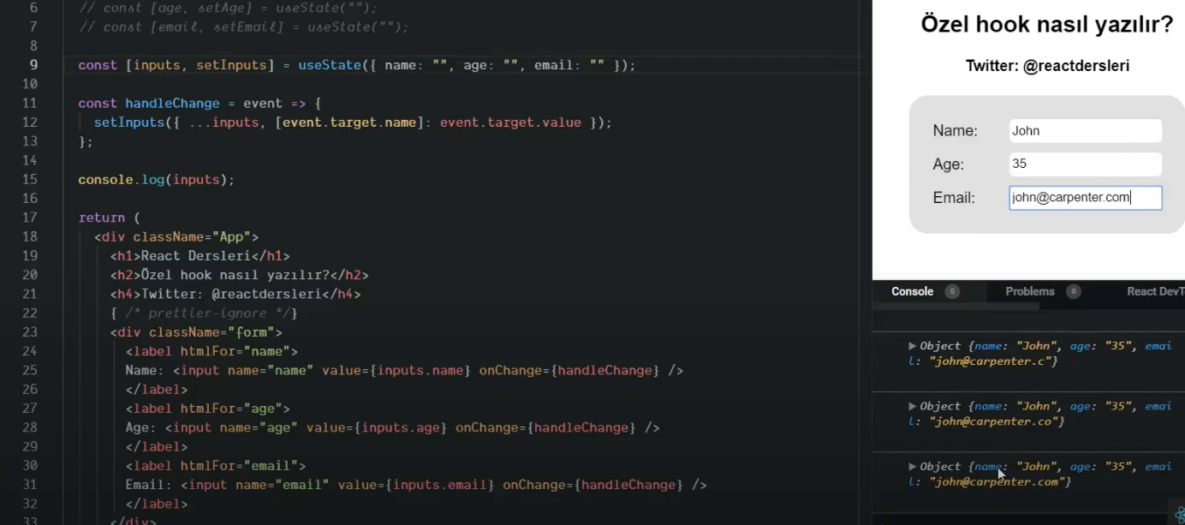

Peki bu stateful logic’i kendimiz hook yaratarak yaparsak nasıl olur ?

Custom hook olarak yeniden yaratacağız.

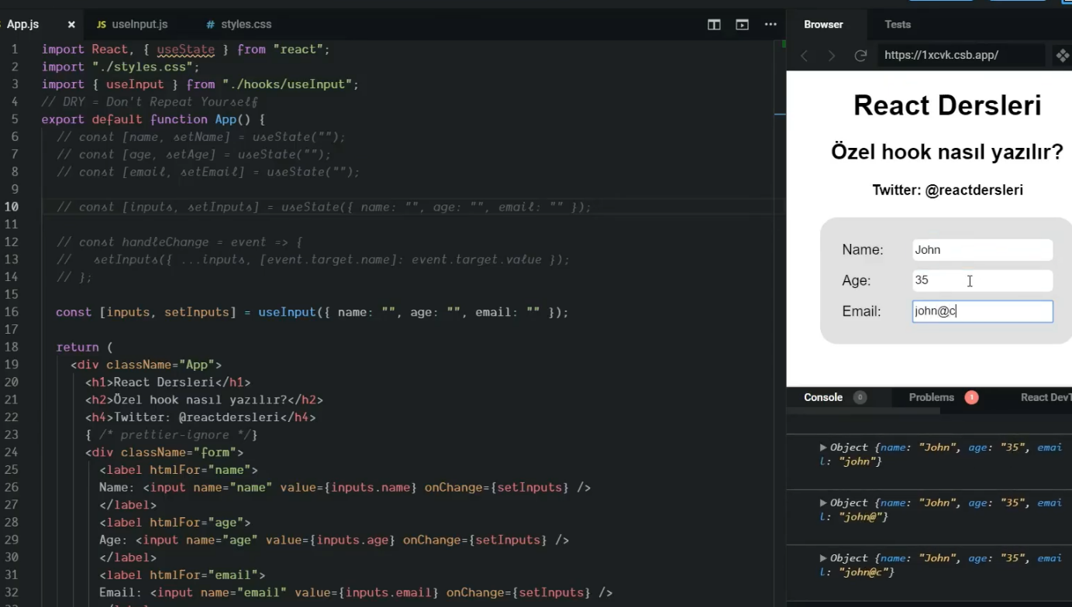

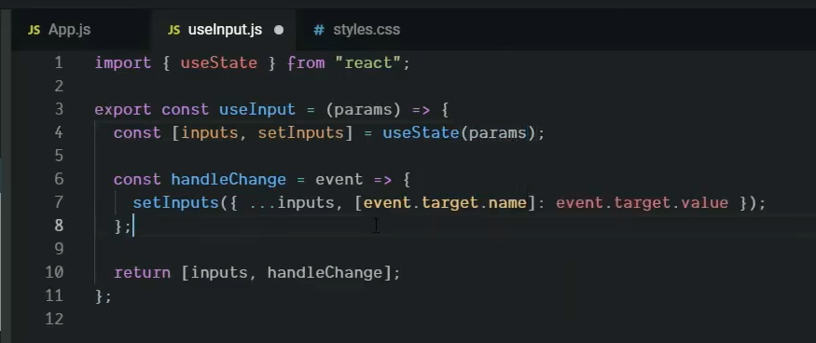

const defaultValues = {

  name: "",

  age: "",

  email: "",

};

const useInput = (*params*) => {

  const [input, setInput] = useState(*params*);

  const handleChange = (*event*) => {

    setInput({ ...input, [*event*.target.name]: *event*.target.value });

  };

  return [input, handleChange];

};

export const Product = () => {

  const [inputs, setInputs] = useInput(defaultValues);

  return (

    <div>

      <form>

        <div>

          <label *htmlFor*="name">Name</label>

          <input *name*="name" *value*={inputs.name} *onChange*={setInputs} />

        </div>

        <div>

          <label *htmlFor*="age">age</label>

          <input *name*="age" *value*={inputs.age} *onChange*={setInputs} />

        </div>

        <div>

          <label *htmlFor*="salary">Salary</label>

          <input *name*="email" *value*={inputs.salary} *onChange*={setInputs} />

        </div>

      </form>

    </div>

  );

};

Şimdi burada ne yaptık ?

useInput adında custom bir hook yarattım. Daha sonra bu hook’un içerisinde input-setInput adında bir useState kullandım. Bu state, içerisine params olarak inputlardan gelen datayı alıyor. Daha sonra handleChange adında bir func. oluşturduk. Bu func. bizim input state’İne gelen datayı alıp setInput ile değiştirmemizi sağlıyor. Sonuç olarak array formatında input ve handleChange’i return ediyoruz.

Bu custom hook’u kullanmak istediğimiz yerde (örn. Ana sayfa) çağırıyoruz. Normal şartlarda useState’i nasıl kullanıyorsak bu func.’ı da o şekilde kullanıyoruz. ve içerisine herhangi bir isimle input ve setInput değerler atıyoruz. İnput’a, formlardan gelen value’yi veriyoruz. setInput’a da onChange’lere atıyoruz. Yani burası kısaca, normal zamanda form işlemlerinde ne yapıyorsak onları yapıyoruz.

const useInput = (*key*, *defaultValues*) => {

  const [storage, setStorage] = useLocalStorage(*key*, *defaultValues*);

  const [input, setInput] = useState(storage);

  const handleChange = (*event*) => {

    setInput({ ...input, [*event*.target.name]: *event*.target.value });

  };

  useEffect(() => {

    setStorage(input);

  }, [input, setStorage]);

  return [input, handleChange];

};

const useLocalStorage = (*key*, *initialValue*) => {

  const handleStorage = () => {

    const localData = localStorage.getItem(*key*);

    return localData ? JSON.parse(localData) : *initialValue*;

  };

  const [storage, setStorage] = useState(handleStorage);

  const updateStorage = (*value*) => {

    localStorage.setItem(*key*, JSON.stringify(*value*));

    setStorage(*value*);

  };

  return [storage, updateStorage];

};

export const Product = () => {

  const defaultValues = {

    name: "",

    age: "",

    email: "",

  };

  const [inputs, setInputs] = useInput("form", defaultValues);

  return (

    <div>

....

Peki şimdi naptık? Burada yaptığımız şey, zaten useInput adında custom bir hook oluşturmuştuk. Şimdi de bu custom hook içersinde başka bir custom hook oluşturduk. Form’dan gelen datayı localStorage’e atmamızı sağlayan bir custom hook yazdık. Daha sonra da bu hook u diğer oluşturduğumuz useInput içerisinde kullandık. Böylelikle custom hook içerisinde custom hook kullanmış olduk. Peki nasıl çalışıyor? Şöyle ki ;

Öncelikle useInput içerine iki tane parametre alıyor. İlki “form” yani localStorage’de ki datamızı tutmak için atadığımız key değeri. Diğer bir parametre ise initialValue(defaultValue) yani formumuzun inputlarının ilk değerleri. Daha sonra bu useInput hook unun içerisinde useLocalStorage yani bir diğer hook u çağırıyoruz. Bu aldığımız parametreleri bu hook un içerisine aktarıyoruz. Bu hook un içerisinde storage ve setStorage adında state-setState değerleri var. Yani bu hook un bize return ettiği değerler var. Bu hook bu aldığı parametreleri;

Storage ve setStorage olacak şekilde bir state oluşturuyoruz. Bu state in içerisine, localStorage’den arama yaptığımız “form” yani key değeri ile localden çektiğimiz datayı veya yoksa yine parametre olarak aldığımız initilValue-defaultValue yi yazıyoruz. Daha sonra setStorage i kullanmak için bit func. daha yazıyoruz. updateStorage ile başka bir parametre alıyoruz, value adında ki bu parametre aslında bize formun inputlarında gelen datayı veriyor. İçerisinde ise bu yeni gelen value ile beraber hem localStorage’i set ediyoruz hem de storage’ olarak tuttuğumuz (yani datamızı hem localde hem de statelerde tutuyoruz) state datasını update ediyoruz, setStorage ile. En nihayetinde dışarı return olarak iki değer dönüyoruz. Birincisi storage state i, bir dğeri ise bu setState işlemini yaptığımız updateStorage i return ediyoruz.

Daha sonra storage i, useInput hook unun içerisinde oluşturduğumuz local state in içerisinde initialValue olarak veriyoruz. Gerisi zaten aynı useInput içerisinde ek olarak bir de useEffect hook unu kullanıyoruz. burada setStorage in içerisine local state olan input değerini giriyoruz. Böylelikle useLocalStorage’den gelen datayı useInput içerisinde ki form-input local state’inin içerisinde gönderip, inputlar her değiştiğinde dolayısıyla input değerlerini tutan local statelerde değişiyor. Bu stateler her değiştiğinde de bu değerleri localStorage’e set etmemiz gerekiyor. useEffect içerinde setStorage i bu yüzden çalıştırıyoruz. Dışarı return olarak da yine aynı, local state olan input ve inputları handle ettiğimiz handleInput u return ediyoruz.

Async yapısında bi send-request-response yapısı oluşturk. Textararea’ya girdiğimiz bir datayı, (bu kod için geçerli olmak üzere bizim belirlediğimiz bir “string” ile karşılaştırıyoruz) bu karşılarştırmaya göre treu-false bir response dönüyor. New Promise yapısı ile bu request i alıyoruz. İçerisindeki karşılaştırmaya göre “true” – “false” döndürüyoruz. Daha sonra bunu async yapısında ki bir fonksiyon ile alıyoruz. Try cathc yapısı ile dönen response’ın (true-false) durumuna göre yakalıyoruz. Zaten try-catch yapısı, true-false mantığına göre değişir. Eğer ki response true ise try yapısına girer. Yani hata yoktur-her şey istenildiği gibi çalışmıştır. Catch yapısında ise, false gelirse çalışacaktır.(herhangi bir hata meydan gelmiştir. Bu yüzden false dönecektir)

  async function handleSubmit(*e*) {

*e*.preventDefault();

    setStatus("sending");

    try {

      await submitForm(answer);

      setStatus("success");

      toast.success("Congratulations !!", temp);

      setAnswer("");

    } catch (err) {

      setStatus("typing");

      toast.error("Wrong anser !!", temp);

      setAnswer("");

    }

  }

  function submitForm(*answer*) {

    return new Promise((*resolve*, *reject*) => {

      setTimeout(() => {

        let shouldError = *answer*.toLowerCase() !== "lima";

        if (shouldError) {

          reject(new Error("Good guess but a wrong answer. Try again!"));

        } else {

          resolve();

        }

      }, 1500);

    });

  }

Eğer ki try-catch yapısını kullanmadan yaparsak; yine new Promise yapısında, resolve-reject döndürüyoruz. Then-catch yapısıyla da gelen response’ın true veya false dönmesine göre(istediğimiz şart sağlanırsa true dönecektir. Then yapısı ile bunu yakalarız. Eğer ki false gelirse, şartımız sağlanmamış olur ve catch yapısı ile bu datayı yakalarız.

  const submitHandler = (*e*) => {

*e*.preventDefault();

    setStatus("sending");

    checkAnswer(answer)

      .then((*res*) => {

        console.log(*res*);

        setStatus("success");

        toast.success(*res*, temp);

        setAnswer("");

      })

      .catch((*err*) => {

        setStatus("typing");

        toast.error(*err*, temp);

        setAnswer("");

        console.log(*err*);

      });

  };

  const checkAnswer = (*data*) => {

    const temp = *data*.toLowerCase();

    return new Promise((*resolve*, *reject*) => {

      if (temp === "a") {

        resolve("Congratulations !!");

      } else {

        reject("Wrong anser !!");

      }

    });

  };

Sadece async yapısında response’ı alıp then-catch yapısı ile işliyoruz.

const submitHandler = async (*e*) => {

*e*.preventDefault();

  await setStatus("sending");

  await checkAnswer()

    .then((*response*) => {

      if (*response*) {

        setStatus("success");

        toast.success("Congratulations !!", temp);

        setAnswer("");

      } else {

        setStatus("typing");

        toast.error("Wrong anser !!", temp);

        setAnswer("");

      }

    })

    .catch((*err*) => {

      toast.error(*err*, temp);

    });

};

//try-catch yapısı ile yapılmış hali

const submitHandler = async (*e*) => {

*e*.preventDefault();

  setStatus("sending");

  try {

    await checkAnswer()

    setStatus("success");

    toast.success("Congratulations !!", temp);

    setAnswer("");

  } catch (error) {

    setStatus("typing");

    toast.error("Wrong anser !!", temp);

    setAnswer("");

  }

};

  const checkAnswer = async () => {

    return answer.toLowerCase() === "a";

  };

Şimdi burada, bir delete işlemi yapıyoruz. Yani olan bir datayı tamamen silmek istiyoruz. Bu işlemlere mutation işlemler deniyor. Yeni bir data eklerken ve olan bir datayı silerken mutation işlemleri yapıyoruz. React query kullandığımız için useMutation func. ını kullanıp, içerisine silme fetch işlemi yapn api’yı ekliyoruz. Daha sonra obje şeklinde, refetchQueries adında bir işlemi çağırıyoruz. İçerisine de ["admin:products"] ı ekliyoruz. Bu parametre tamamen kullandığımız yere göre değişen bir şey. Cache lenmiş data nın birbiri ile karışmaması için veriyoruz. İd mantığında. Burada ki tek farklılık ise bu refetchQueries elemanını get ve set metotları ile çağırmamız.

  const { isLoading, error, data } = useQuery("admin:orders", fetchProductList);

  const queryClient = useQueryClient();

  const deleteMutation = useMutation(fetchAdminDeletes, {

    _refetchQueries: ["admin:products"],

    get refetchQueries() {

      return this._refetchQueries;

    },

    set refetchQueries(*value*) {

      this._refetchQueries = *value*;

    },

*// onSuccess: () => queryClient.invalidateQueries("admin:products"),*

  });

  if (isLoading) return <div>Loading..</div>;

  if (error) return <div>An error has occured..</div>;

const productsToggle = useRef();

const productsLinks = useRef([]);

const length = productsLinks.current.length;

console.log(productsLinks.current);

useEffect(() => {

  productsToggle.current.onclick = () => {

    console.log("szadfvsdf");

    let ix;

    for (ix = 0; ix < length; ix++) {

      productsLinks.current[ix].classList.toggle("plus");

    }

  };

}, [productsToggle]);

...

<li

*className*='products-item'

*ref*={(*element*) => {

    productsLinks.current[0] = *element*;

  }}>

  <Link *href*='/products/flanslar'>

    <a *data-hover*='Flanşlar'>Flanşlar</a>

  </Link>

</li>

...

Burada Form class’ının içinde constructor’da button ı bulup, add eventi geldiğinde bi şeyler yapmasını istiyoruz. Ama hata veriyor çünkü, “.next-button” default özellek olarak display:none geliyor. Bu yüzden window-onload olduğunda böyle bir class yok ve hata veriyor.

class Form {

  constructor() {

    this.button = document

      .querySelector(".next-button")

      .addEventListener("click", handleClick);

}

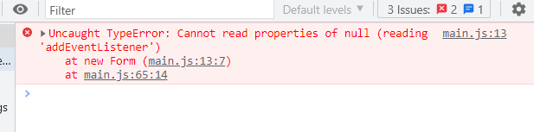

Ama constructor içinden değil de method içinden erişmek istersek şu şekilde yaparız;

  start() {

    this.generate(this.steps[0]);

    const button = document.querySelector(".next-button");

    button.addEventListener("click", this.handleClick);

  }

Start methodu içerisinde bu şekilde çağırıp işlemimizi yapabiliriz. Ama cosntructor içerisinde bunu halletmek istiyorsak,

class Form {

  constructor() {

    window.onload = () => {

      document

        .querySelector(".next-button")

        .addEventListener("click", this.handleClick);

    };

  }

Şeklinde yaparız. Window-onload olduğunda bu işlemi yap.